МОСКОВСКИЙ ГОСУДАРСТВЕННЫЙ УНИВЕРСИТЕТ
ПРИБОРОСТРОЕНИЯ И ИНФОРМАТИКИ

Кафедра ПР-2 «Метрологии, сертификации и диагностики»

УТВЕРЖДАЮ
Заведующий кафедрой ПР-2
______________________В.В. Клюев
«____»_________________2007 г.

МЕТОДИЧЕСКИЕ УКАЗАНИЯ
НА ПРАКТИЧЕСКОЕ ЗАНЯТИЕ № 2

по дисциплине «ВЗАИМОЗАМЕНЯЕМОСТЬ»

ТЕМА «Система допусков и посадок (Работа с ГОСТ 25347-89)»

Обсуждены на заседании кафедры
(предметно-методической секции)
«___»_________________200__г.
Протокол №__

Москва, 2007

Практическая работа №2

Задание.
-укажите в какой системе дана посадка ( в системе вала или отверстия) ;
-начертите графическую схему посадки;
-укажите к какому типу относится данная посадка;
-на схеме укажите основные характеристики данной посадки;
-вычислите допуск посадки.

Таблица 1
Вар.  № | Обознач.  посадки | Вар.  № | Обознач.  посадки | Вар.  № | Обознач.  посадки | Вар.  № | Обознач.  посадки
1  2  3  4  5  6  7  8  9  10  11  12 | 12H7/c8  24H7/e8  50H7/f8  90H7/g6  140H7/j$s$6  190H7/k6  260H7/n6  320H7/p6  420H7/r6  8H7/s6  5H8/d8  5H8/e8 | 13  14  15  16  17  18  19  20  21  22  23  24 | 8H8/f7  12H8/j$s$7  24H8/s7  50H8/u8  90H8/x8  140H8/z8  190H8/d9  260H8/e9  320H8/f9  420H9/d9  5H9/e8  8H11/b11 | 25  26  27  28  29  30  31  32  33  34  35  36 | 5D8/h6  8E8/h6  12F8/h6  24Js7/h6  50K7/h6  90M7/h6  140N7/h6  190P7/h6  260R7/h6  320S7/h6  420T7/h6  38D8/h7 | 37  38  39  40  41  42  43  44  45  46  47  48  49  50 | 8E8/h7  12F8/h7  24K8/h7  50M8/h7  90N8/h7  140U8/h7  190D9/h8  260E9/h8  320F9/h8  420D10/h9  5A11/h11  8B11/h11  20С8/h5  40F12/h8
s

Приложение


ГОСУДАРСТВЕННЫЙ СТАНДАРТ СОЮЗА ССР
Основные нормы взаимозаменяемости. Единая система допусков и посадок
ПОЛЯ ДОПУСКОВ И РЕКОМЕНДУЕМЫЕ ПОСАДКИ

ГОСТ 25347-82

(СТ СЭВ 144-88)

ГОСУДАРСТВЕННЫЙ КОМИТЕТ СССР ПО СТАНДАРТАМ

Москва
РАЗРАБОТАН И ВНЕСЕН Министерством станкостроительной и инструментальной промышленности СССР
ИСПОЛНИТЕЛИ
М.А. Палей, Л.Б. Свичар
ВНЕСЕН Министерством станкостроительной и инструментальной промышленности
Зам. министра А.Е. Прокопович
УТВЕРЖДЕН И ВВЕДЕН В ДЕЙСТВИЕ Постановлением Государственного комитета СССР по стандартам от 21 июля 1982г. № 2764
Стандарт полностью соответствует СТ СЭВ 144-88
Стандарт полностью соответствует международным стандартам ИСО 286-2-88, ИСО 1829 в части отобранных полей допусков
ГОСУДАРСТВЕННЫЙ СТАНДАРТ СОЮЗА ССР
Основные нормы взаимозаменяемости.  Единая система допусков и посадок  ПОЛЯ ДОПУСКОВ И РЕКОМЕНДУЕМЫЕ ПОСАДКИ  Basic norms of interchangeability. Unified system of tolerances and fits Tolerance zones and recommendable fits | ГОСТ  25347-82  (СТ СЭВ 144-88)
Постановлением Государственного комитета СССР по стандартам от 21 июля 1982г. № 2764 срок введения установлен
01.07.83
Изменение № 1 ГОСТ 25347-82 Единая система допусков и посадок. Поля допусков и рекомендуемые посадки
Утверждено и введено в действие Постановлением Государственного комитета СССР по управлению качеством продукции и стандартам от 09.10.89 № 3044
Дата введения 01.07.90

Несоблюдение стандарта преследуется по закону
Настоящий стандарт распространяется на гладкие элементы деталей с номинальными размерами до 3150 мм и устанавливает поля допусков для гладких деталей в посадках и для несопрягаемых элементов.
Основные положения Единой системы допусков и посадок (ЕСДП), термины, принятые в ней величины допусков и основных отклонений, правила образования полей допусков и обозначения - по ГОСТ 25346-89.
Стандарт полностью соответствует СТ СЭВ 144-88.
Стандарт соответствует рекомендации ИСО Р 286-62 и стандарту ИСО 1829-75.
(Изм. редакция, изм. № 1)

1. ОБЩИЕ ПОЛОЖЕНИЯ
1.1. Устанавливаемые настоящим стандартом поля допусков валов и отверстий являются ограничительным отбором для общего применения из всей совокупности полей допусков, которые могут быть получены различным сочетанием основных отклонений и допусков по ГОСТ 25346-89.
(Изм. редакция, изм. № 1)
Поля допусков, не включенные в данный стандарт, являются специальными. Их применение допускается лишь в технически и экономически обоснованных случаях (если применение полей допусков по настоящему стандарту не обеспечивает требования, предъявляемые к изделиям) или если они предусмотрены в государственных стандартах для соответствующих видов продукции (изделий), материалов или способов изготовления.
1.2. Рекомендации по образованию посадок из предусмотренных в настоящем стандарте полей допусков валов и отверстий приведены в приложении 1 (рекомендуемом).

2. ПОЛЯ ДОПУСКОВ ПРИ НОМИНАЛЬНЫХ РАЗМЕРАХ МЕНЕЕ 1 MM
2.1. Поля допусков должны соответствовать указанным в табл. 1 и 2.
2.2. Числовые значения предельных отклонений размеров должны соответствовать указанным табл. 3 и 4.
2.3. Рекомендуемые поля допусков валов и отверстий в интервалах номинальных размеров менее 1 мм приведены в приложении 2 (рекомендуемом).

3. ПОЛЯ ДОПУСКОВ ПРИ НОМИНАЛЬНЫХ РАЗМЕРАХ ОТ 1 ДО 500 MM
3.1. Поля допусков должны соответствовать указанным в табл. 5 и 6. В первую очередь следует применять предпочтительные поля допусков (обозначение их заключено в утолщенные рамки).
3.2. Числовые значения предельных отклонений размеров должны соответствовать указанным в табл. 7 и 8.
3.3. В технически и экономически обоснованных случаях (если применение полей допусков по табл. 5 и 6 не обеспечивает предъявляемых к изделиям требований) допускается применение дополнительных полей допусков, приведенных в обязательном приложении 3.

4. ПОЛЯ ДОПУСКОВ ПРИ НОМИНАЛЬНЫХ РАЗМЕРАХ СВЫШЕ 500 ДО 3150 MM
4.1. Поля допусков должны соответствовать указанным в табл. 9 и 10.
4.2 Числовые значения предельных отклонений размеров должны соответствовать указанным в табл. 11 и 12.

Поля допусков валов при номинальных размерах менее 1 мм
Таблица 1
Квалитет | Основные отклонения
Квалитет | cd | d | e | ef | f | fg | g | h | js | k | m | n | p | r | s | t | u | v | x | y | z
01 |  |  |  |  |  |  |  | h01* | js01*
0 |  |  |  |  |  |  |  | h0* | js0*
1 |  |  |  |  |  |  |  | h1* | js1*
2 |  |  |  |  |  |  |  | h2* | js2*
3 |  |  |  |  |  |  |  | h3* | js3*
4 |  |  |  |  | f4 | fg4 | g4 | h4 | js4 | k4 | m4 | n4 | p4
5 |  |  | e5 | ef5 | f5 | fg5 | g5 | h5 | js5 | k5 | m5 | n5 | p5 | r5 | s5
6 |  | d6 | e6 | ef6 | f6 | fg6 | g6 | h6 | js6 | k6 |  | n6 | p6 | r6 | s6 |  | u6 |  |  |  | z6
7 | cd7 | d7 | e7 | ef7 | f7 | fg7 |  | h7 | js7 | k7 |  |  |  |  | s7 |  |  |  | x7 |  | z7
8 | cd8 | d8 | e8 | ef8 | f8 |  |  | h8 | js8 | k8 |  |  |  |  |  |  |  |  | x8 |  | z8
9 | cd9 | d9 | e9 | ef9 |  |  |  | h9 | js9*
10 | cd10 | d10 |  |  |  |  |  | h10 | js10* | k10*
11 |  |  |  |  |  |  |  | h11 | js11*
12 |  |  |  |  |  |  |  | h12* | js12*
13 |  |  |  |  |  |  |  | h13* | js13*
Примечание. Поля допусков, обозначение которых отмечено знаком *, как правило, не предназначены для посадок.

Поля допусков отверстий при номинальных размерах менее 1 мм
Таблица 2
Квалитет | Основные отклонения
Квалитет | cd | d | e | ef | f | fg | g | h | js | k | m | n | p | r | s | t | u | v | x | y | z
01 |  |  |  |  |  |  |  | h01* | js01*
0 |  |  |  |  |  |  |  | h0* | js0*
1 |  |  |  |  |  |  |  | h1* | js1*
2 |  |  |  |  |  |  |  | h2* | js2*
3 |  |  |  |  |  |  |  | h3* | js3*
4 |  |  |  |  | f4 | fg4 | g4 | h4 | js4 | k4 | m4 | n4 | p4
5 |  |  | e5 | ef5 | f5 | fg5 | g5 | h5 | js5 | k5 | m5 | n5 | p5 | r5 | s5
6 |  | d6 | e6 | ef6 | f6 | fg6 | g6 | h6 | js6 | k6 |  | n6 | p6 | r6 | s6 |  | u6
7 | cd7 | d7 | e7 | ef7 | f7 | fg7 |  | h7 | js7 | k7 |  |  |  |  | s7 |  |  |  | x7 |  | z7
8 | cd8 | d8 | e8 | ef8 | f8 |  |  | h8 | js8 | k8 |  |  |  |  |  |  |  |  | x8 |  | z8
9 | cd9 | d9 | e9 | ef9 |  |  |  | h9 | js9*
10 | cd10 | d10 |  |  |  |  |  | h10 | js10*
11 |  |  |  |  |  |  |  | h11 | js11*
12 |  |  |  |  |  |  |  | h12* | js12*
13 |  |  |  |  |  |  |  | h13* | js13*
Примечание. Поля допусков, обозначение которых отмечено знаком *, как правило, не предназначены для посадок.

Таблица 3

Поля допусков валов при номинальных размерах менее 1 мм.
Предельные отклонения
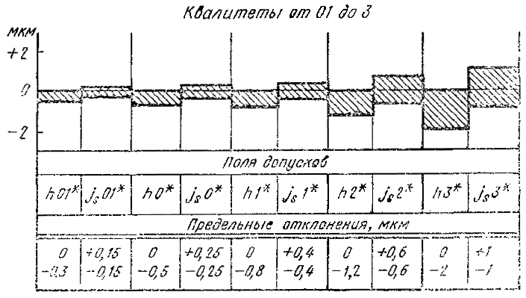
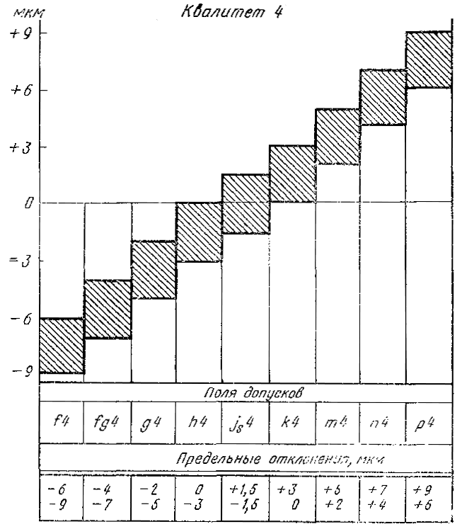
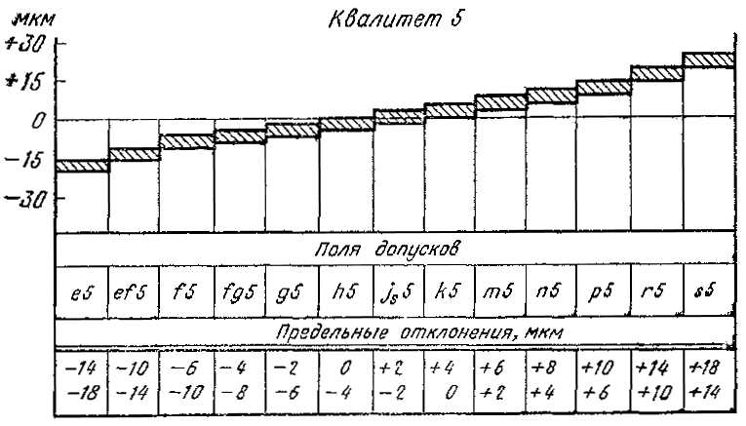
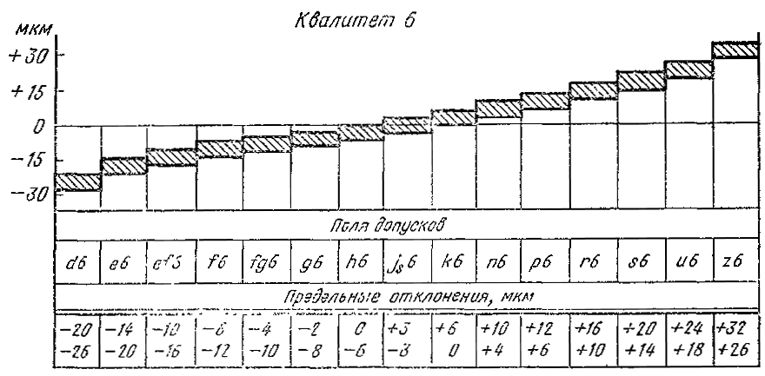
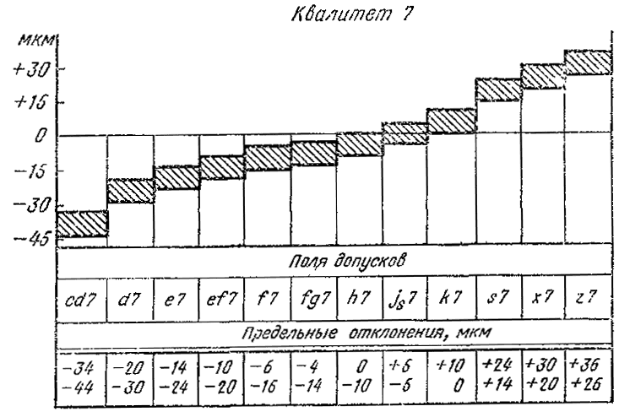
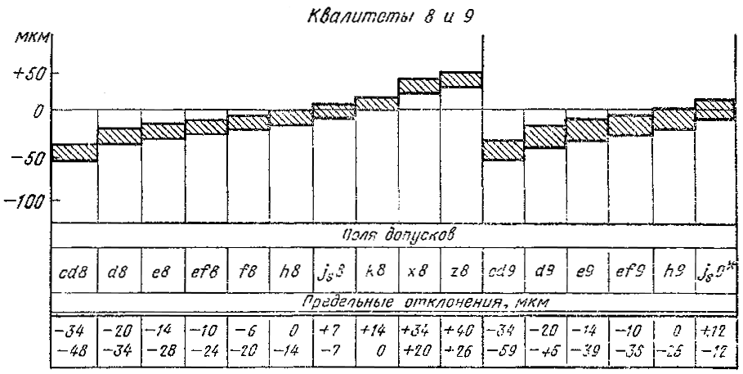
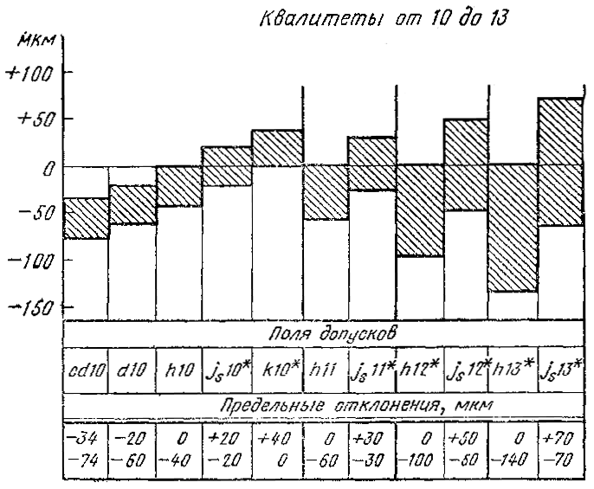
(Изм. редакция, изм. № 1)
Примечание. Поля допусков, обозначение которых отмечено знаком *, как правило, не предназначены для посадок.
Таблица 4

Поля допусков отверстий при номинальных размерах менее 1 мм.
Предельные отклонения
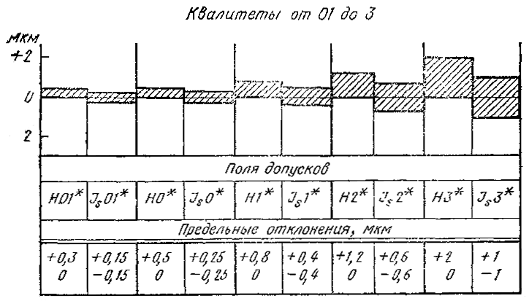
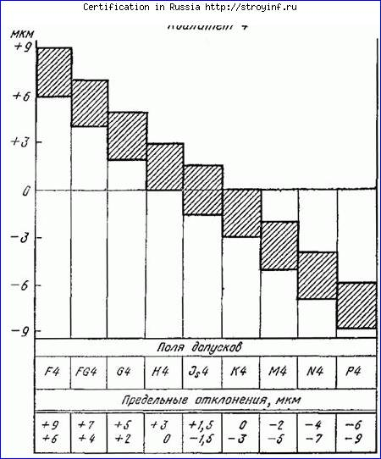
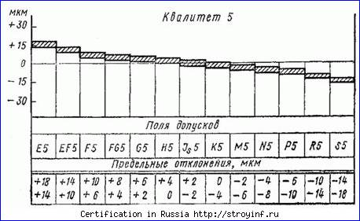
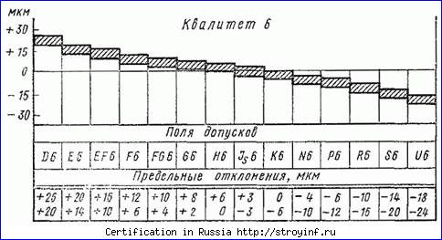
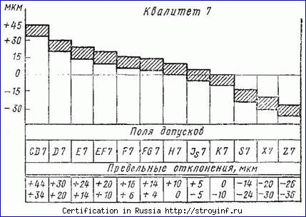
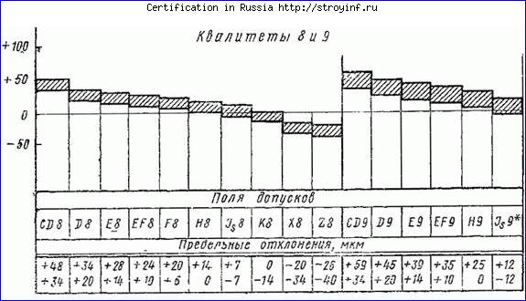
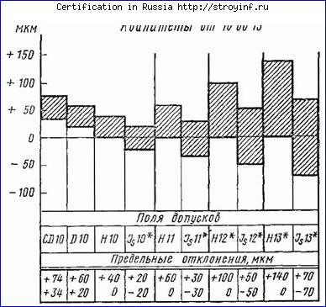
Примечание. Поля допусков, обозначение которых отмечено знаком *, как правило, не предназначены для посадок.
Таблица 5

Поля допусков валов при номинальных размерах от 1 до 500 мм.
Квалитет | Основные отклонения
Квалитет | a | b | c | d | e | f | g | h | js | k | m | n | p | r | s | t | u | v | x | y | z
01 |  |  |  |  |  |  |  | h01* | js01*
0 |  |  |  |  |  |  |  | h0* | js0*
1 |  |  |  |  |  |  |  | h1* | js1*
2 |  |  |  |  |  |  |  | h2* | js2*
3 |  |  |  |  |  |  |  | h3* | js3*
4 |  |  |  |  |  |  | g4 | h4 | js4 | k4 | m4 | n4
5 |  |  |  |  |  |  | g5 | h5 | js5 | k5 | m5 | n5 | p5 | r5 | s5
6 |  |  |  |  |  | f6 | g6 | h6 | js6 | k6 | m6 | n6 | p6 | r6 | s6 | t6
7 |  |  |  |  | e7 | f7 |  | h7 | js7 | k7 | m7 | n7 |  |  | s7 |  | u7
8 |  |  | c8 | d8 | e8 | f8 |  | h8 | js8* |  |  |  |  |  |  |  | u8 |  | x8 |  | z8
9 |  |  |  | d9 | e9 | f9 |  | h9 | js9*
10 |  |  |  | d10 |  |  |  | h10 | js10*
11 | a11 | b11 | c11 | d11 |  |  |  | h11 | js11*
12 |  | b12 |  |  |  |  |  | h12 | js12*
13 |  |  |  |  |  |  |  | h13* | js13*
14 |  |  |  |  |  |  |  | h14* | js14*
15 |  |  |  |  |  |  |  | h15* | js15*
16 |  |  |  |  |  |  |  | h16* | js16*
17 |  |  |  |  |  |  |  | h17* | js17*
18 |  |  |  |  |  |  |  | h18* | js18*
Примечания.
1. Поля допусков, обозначение которых отмечено знаком *, как правило, не предназначены для посадок.
2. Обозначения предпочтительных полей допусков заключены в утолщенную рамку.
(Дополненная редакция, изм. № 1).

Таблица 6

Поля допусков отверстий при номинальных размерах от 1 до 500 мм
Квалитет | Основные отклонения
Квалитет | a | b | c | d | e | f | g | h | js | k | m | n | p | r | s | t | u | v | x | y | z
01 |  |  |  |  |  |  |  | h01* | js01*
0 |  |  |  |  |  |  |  | h0* | js0*
1 |  |  |  |  |  |  |  | h1* | js1*
2 |  |  |  |  |  |  |  | h2* | js2*
3 |  |  |  |  |  |  |  | h3* | js3*
4 |  |  |  |  |  |  |  | h4* | js4*
5 |  |  |  |  |  |  | g5 | h5 | js5 | k5 | m5 | n5
6 |  |  |  |  |  |  | g6 | h6 | js6 | k6 | m6 | n6 | p6
7 |  |  |  |  |  | f7 | G7 | h7 | js7 | k7 | m7 | n7 | p7 | r5 | s7 | t7
8 |  |  |  | d8 | e8 | f8 |  | h8 | js8 | k8 | m8 | n8 |  |  |  |  | u8
9 |  |  |  | d9 | e9 | f9 |  | h9 | js9*
10 |  |  |  | d10 |  |  |  | h10 | js10*
11 | a11 | b11 | c11 | d11 |  |  |  | h11 | js11*
12 |  | b12 |  |  |  |  |  | h12 | js12*
13 |  |  |  |  |  |  |  | h13* | js13*
14 |  |  |  |  |  |  |  | h14* | js14*
15 |  |  |  |  |  |  |  | h15* | js15*
16 |  |  |  |  |  |  |  | h16* | js16*
17 |  |  |  |  |  |  |  | h17* | js17*
18 |  |  |  |  |  |  |  | h18* | js18*
Примечания.
1. Поля допусков, обозначение которых отмечено знаком *, как правило, не предназначены для посадок.
2. Обозначения предпочтительных полей допусков заключены в утолщенную рамку.
(Дополненная редакция, изм. № 1)
Таблица 7

Поля допусков валов при номинальных размерах от 1 до 500 мм. Предельные отклонения
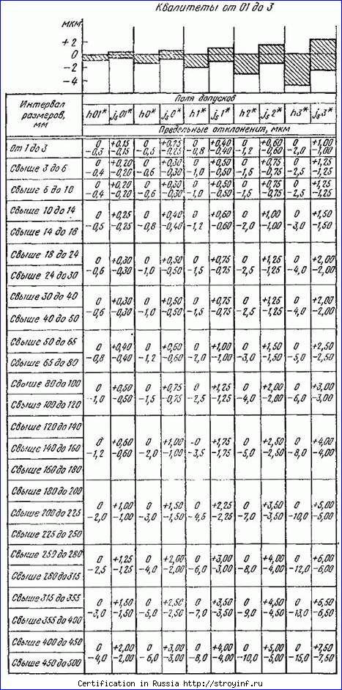
Продолжение табл. 7
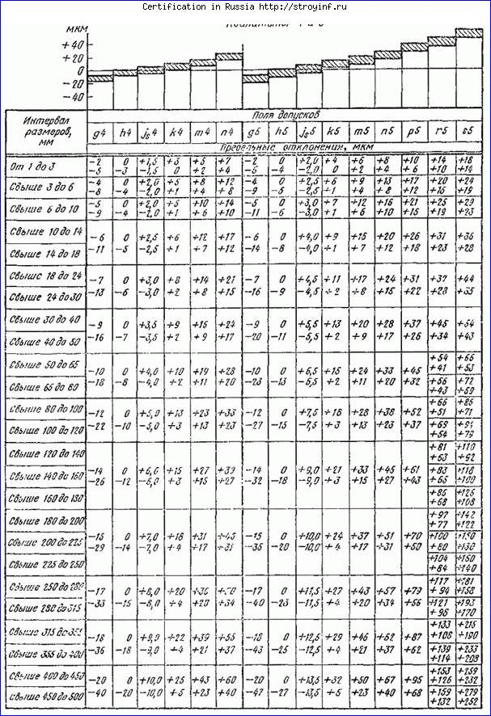

Продолжение табл. 7
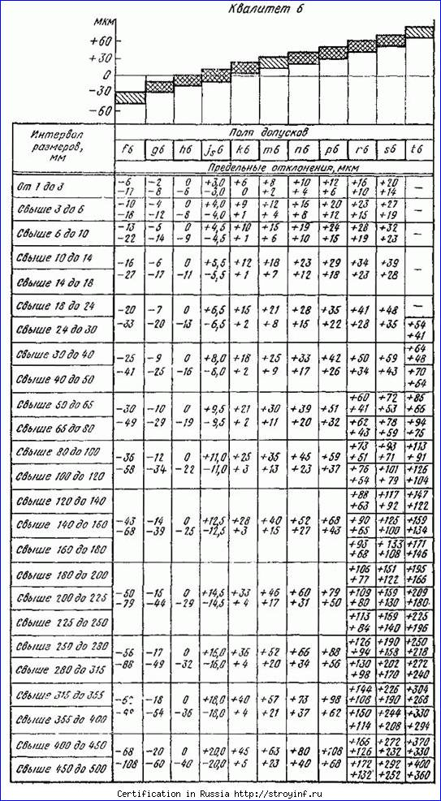
Продолжение табл. 7
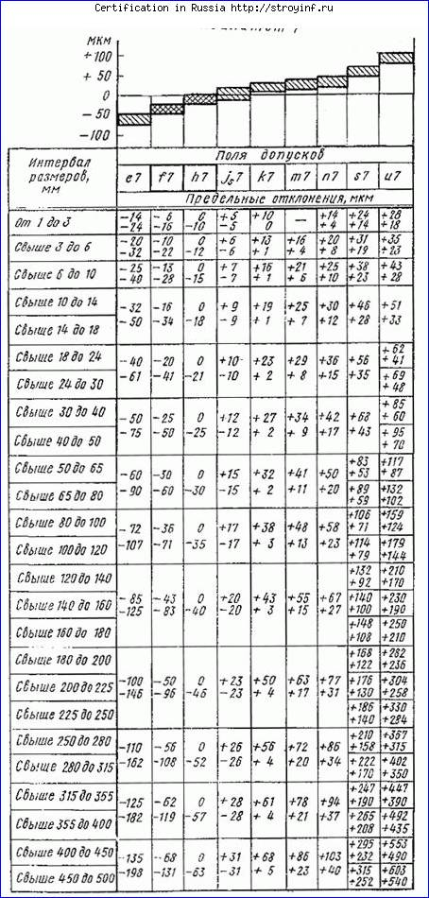

Продолжение табл. 7
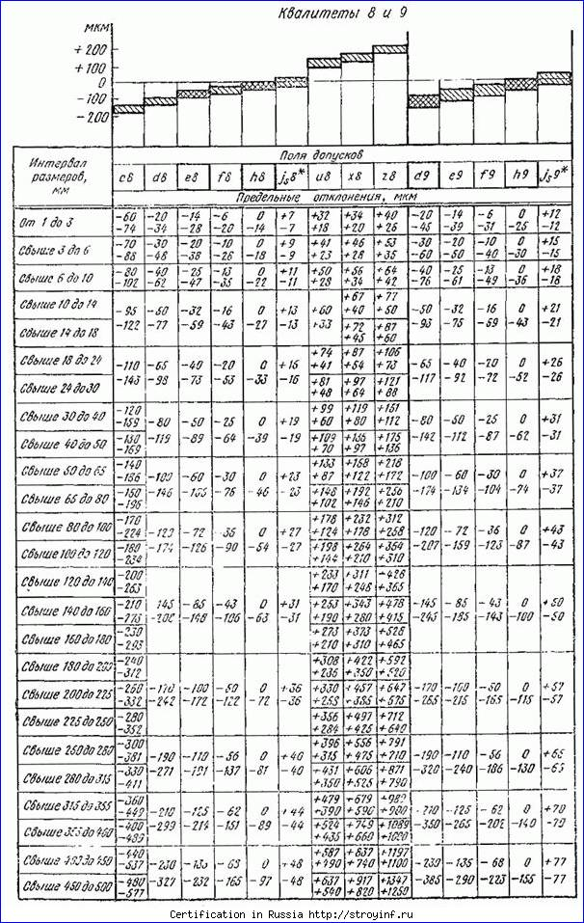
Продолжение табл. 7
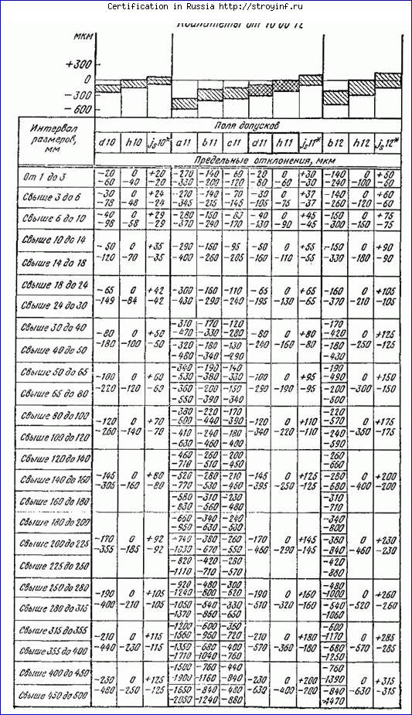

Продолжение табл. 7
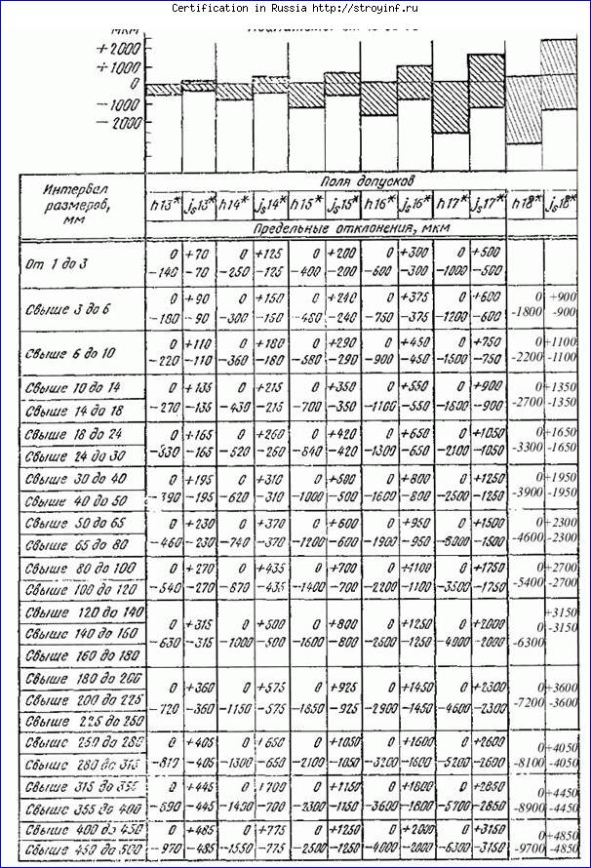

(Изм. редакция, изм. № 1)
Примечания:
1. Схемы расположения полей допусков приведены для интервала размеров св. 50 до 65 мм.
2. Обозначения предпочтительных полей допусков заключены в утолщенную рамку ( - на схемах)
3. Поля допусков, обозначение которых отмечено знаком *, как правило, не предназначены для посадок.

Таблица 8
Поля допусков отверстий при номинальных размерах от 1 до 500 мм. Предельные отклонения
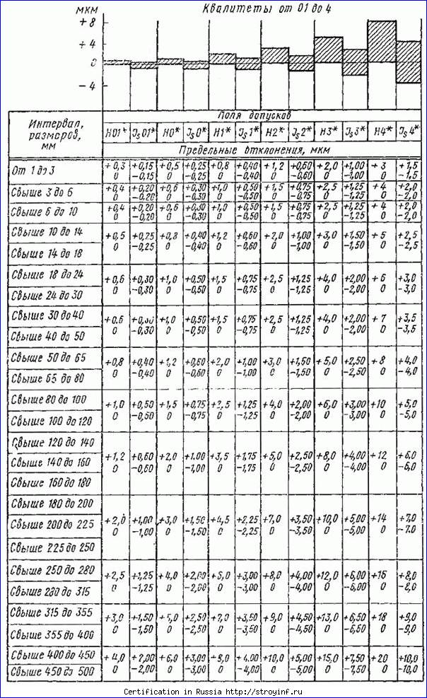

Продолжение табл. 8
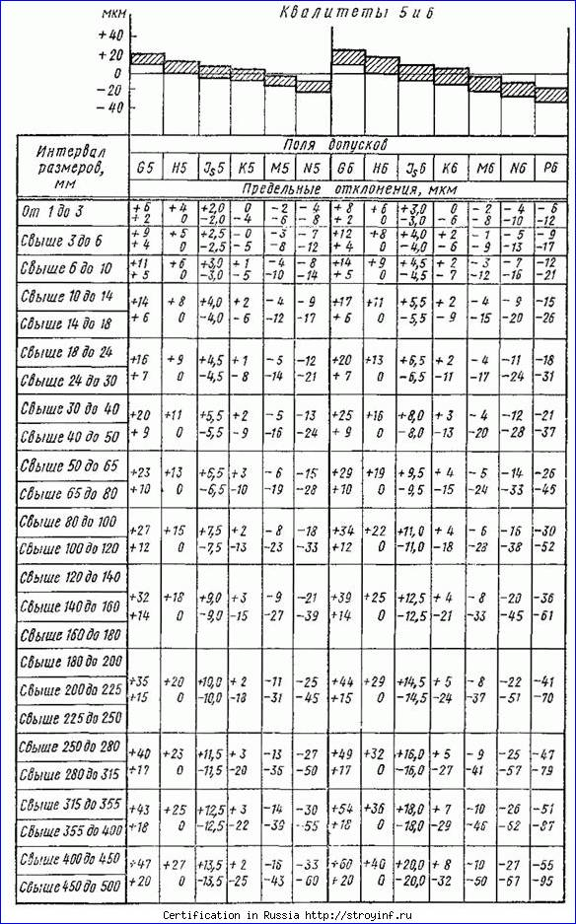
Продолжение табл. 8
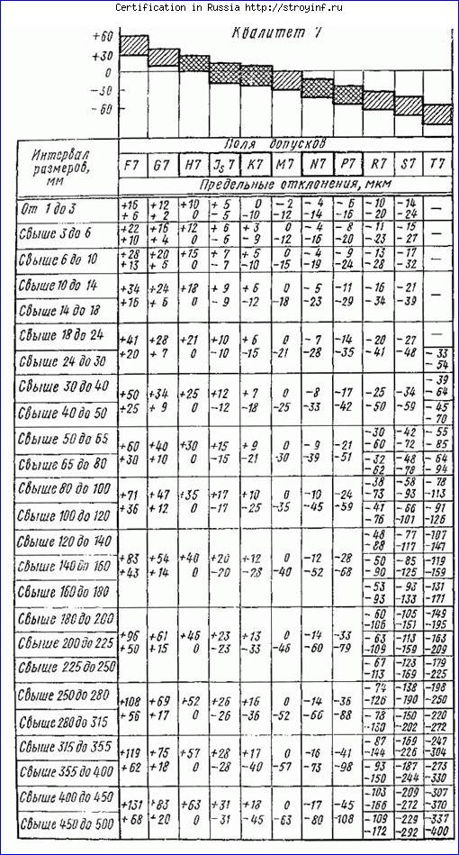

Продолжение табл. 8
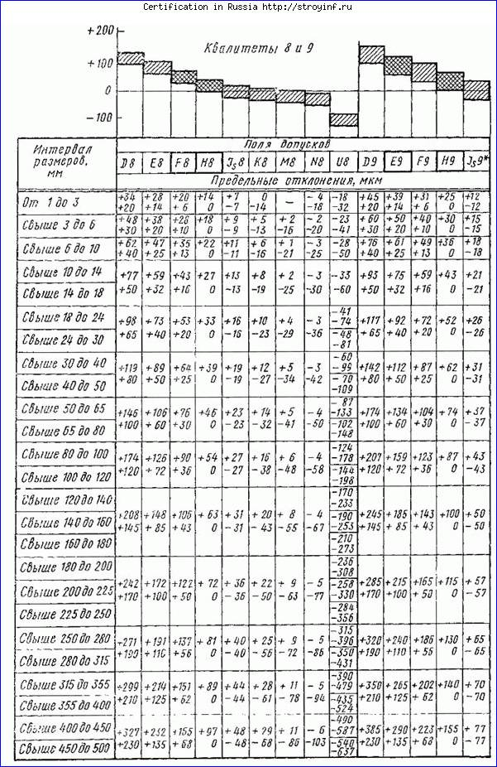

Продолжение табл. 8
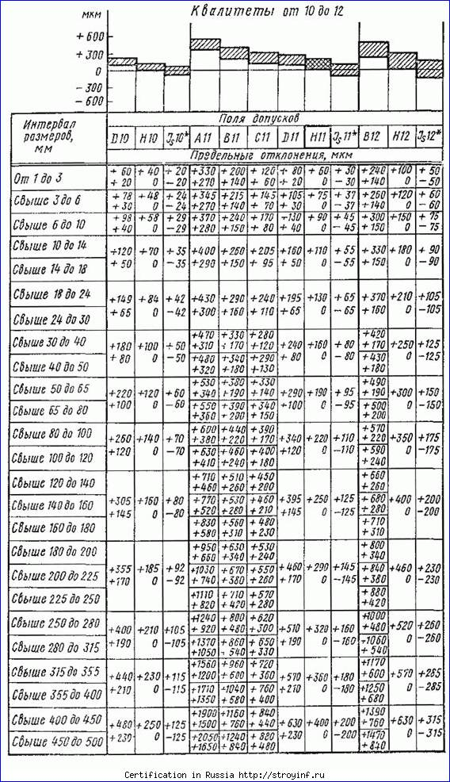
Продолжение табл. 8
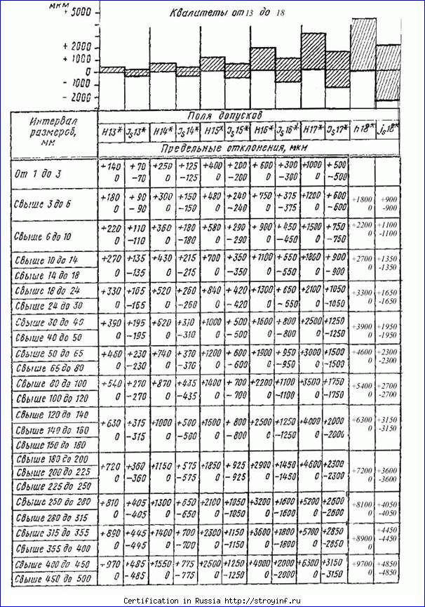
(Изм. редакция, изм. № 1)
Примечания:
1. Схемы расположения полей допусков приведены для интервала размеров св. 50 до 65 мм.
2 Обозначения предпочтительных полей допусков заключены в утолщенную рамку ( - на схемах).
3. Поля допусков, обозначение которых отмечено знакам *, как правило, не предназначены для посадок.
Таблица 9

Поля допусков валов при номинальных размерах свыше 500 до 3150 мм
Квалитет | Основные отклонения
Квалитет | c | cd | d | e | f | g | h | js | k | m | n | p | r | s | t | u | v
01 |  |  |  |  |  |  | h01* | js01*
0 |  |  |  |  |  |  | h0* | js0*
1 |  |  |  |  |  |  | h1* | js1*
2 |  |  |  |  |  |  | h2* | js2*
3 |  |  |  |  |  |  | h3* | js3*
4 |  |  |  |  |  |  | h4* | js4*
5 |  |  |  |  |  |  | h5* | js5*
6 |  |  |  |  | f6 | g6 | h6 | js6 | k6 | m6 | n6 | p6 | r6 | s6 | t6 | u6
7 |  |  |  | e7 | f7 | g7 | h7 | js7 | k7 |  | n7 | p7 | r7 | s7 | t7 | u7
8 |  |  | d8 | e8 | f8 |  | h8 | js8* |  |  |  |  |  |  | t8 | u8
9 |  |  | d9 | e9 | f9 |  | h9 | js9*
10 |  |  | d10 |  |  |  | h10 | js10*
11 | c11 | cd11 | d11 |  |  |  | h11 | js11*
12 |  |  |  |  |  |  | h12 | js12*
13 |  |  |  |  |  |  | h13* | js13*
14 |  |  |  |  |  |  | h14* | js14*
15 |  |  |  |  |  |  | h15* | js15*
16 |  |  |  |  |  |  | h16* | js16*
17 |  |  |  |  |  |  | h17* | js17*
18 |  |  |  |  |  |  | h18* | js18*
Примечание. Поля допусков, обозначение которых отмечено знаком *, как правило, не предназначены для посадок.
(Дополненная редакция, изм. № 1)
Таблица 10

Поля допусков отверстий при номинальных размерах свыше 500 до 3150 мм
Квалитет | Основные отклонения
Квалитет | c | cd | d | e | f | g | h | js | k | m | n | p | r | s | t | u | v
01 |  |  |  |  |  |  | h01* | js01*
0 |  |  |  |  |  |  | h0* | js0*
1 |  |  |  |  |  |  | h1* | js1*
2 |  |  |  |  |  |  | h2* | js2*
3 |  |  |  |  |  |  | h3* | js3*
4 |  |  |  |  |  |  | h4* | js4*
5 |  |  |  |  |  |  | h5* | js5*
6 |  |  |  |  |  | g6 | h6 | js6 | k6 | m6 | n6
7 |  |  |  | e7 | f7 | g7 | h7 | js7 | k7 | M7 | n7 | p7 | r7 | s7 | t7
8 |  |  | d8 | e8 | f8 |  | h8 | js8* |  |  |  |  |  |  |  | u8
9 |  |  | d9 | e9 | f9 |  | h9 | js9*
10 |  |  | d10 |  |  |  | h10 | js10*
11 | c11 | cd11 | d11 |  |  |  | h11 | js11*
12 |  |  |  |  |  |  | h12 | js12*
13 |  |  |  |  |  |  | h13* | js13*
14 |  |  |  |  |  |  | h14* | js14*
15 |  |  |  |  |  |  | h15* | js15*
16 |  |  |  |  |  |  | h16* | js16*
17 |  |  |  |  |  |  | h17* | js17*
18 |  |  |  |  |  |  | h18* | js18*
Примечание. Поля допусков, обозначение которых отмечено знаком *, как правило, не предназначены для посадок.
(Дополненная редакция, изм. № 1)
Таблица 11

Поля допусков валов при номинальных размерах свыше 500 до 3150 мм. Предельные отклонения
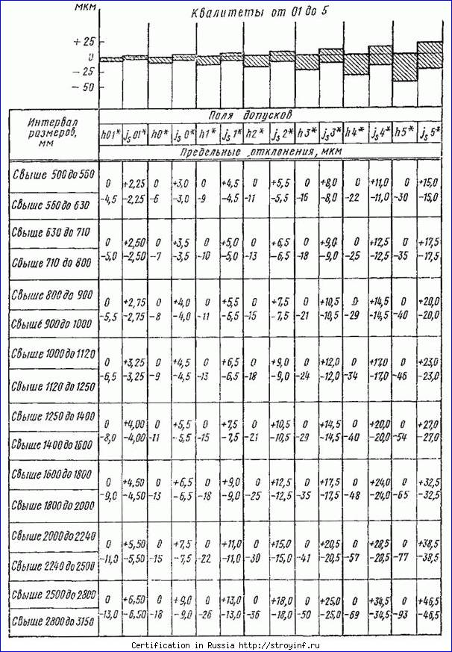

Продолжение табл. 11
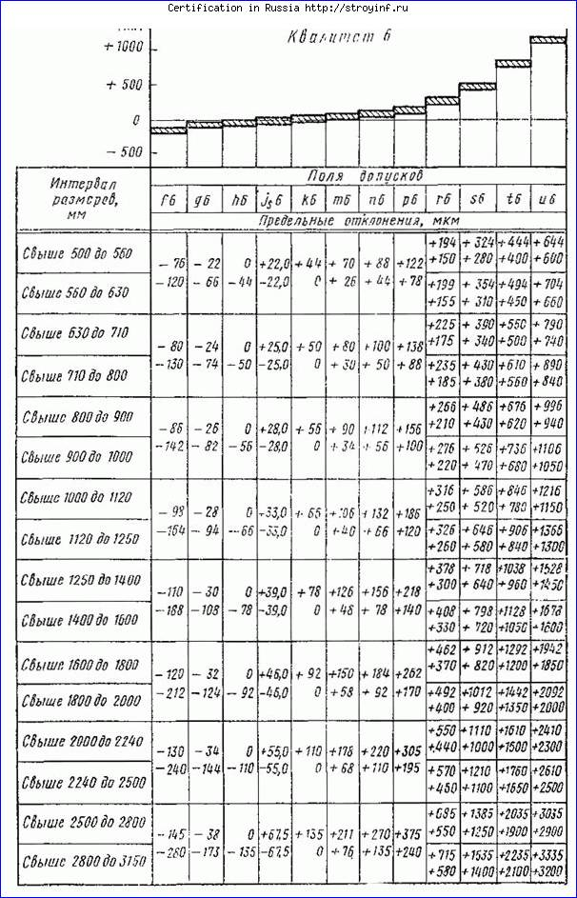

Продолжение табл. 11
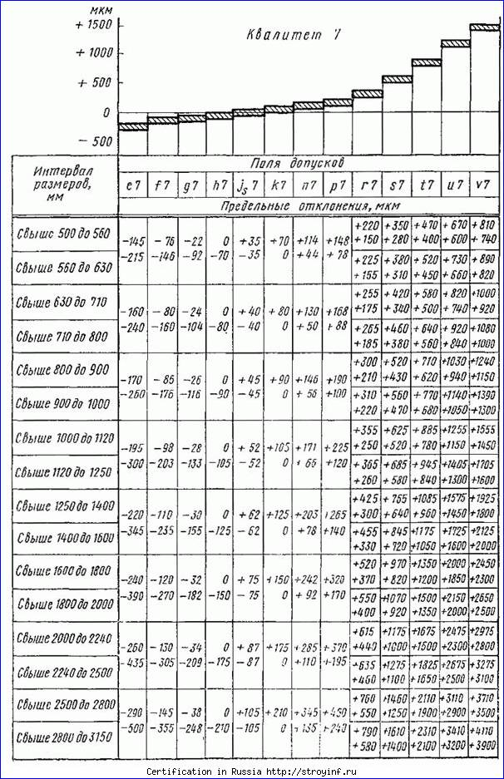

Продолжение табл. 11
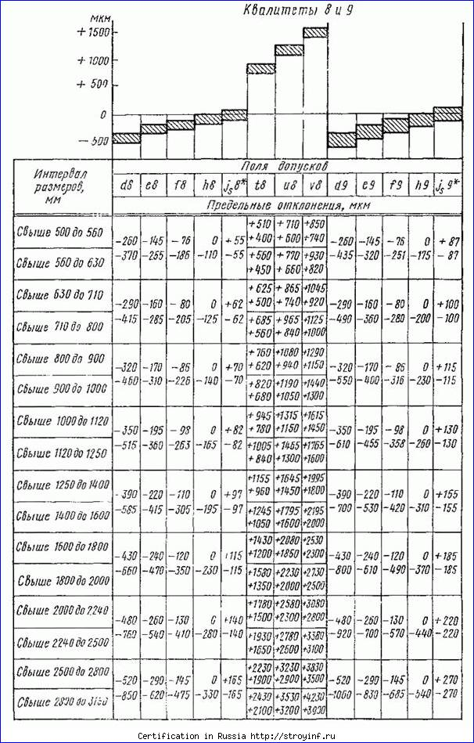

Продолжение табл. 11
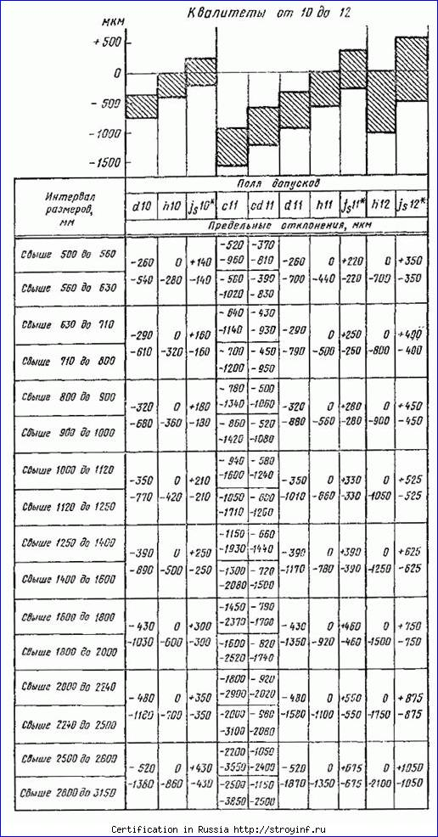
Продолжение табл. 11
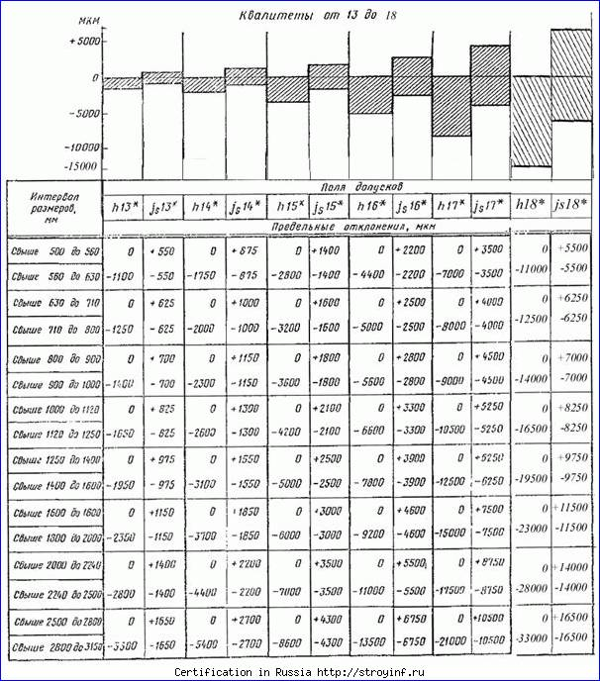
(Изм. редакция, изм. № 1)
Примечания:
1. Схемы расположения полей допусков приведены для интервала размеров св. 1000 до 1120 мм.
2. Поля допусков, обозначение которых отмечено знаком *, как правило, не предназначены для посадок.

Таблица 12
Поля допусков отверстий при номинальных размерах свыше 500 до 3150 мм.
Предельные отклонения
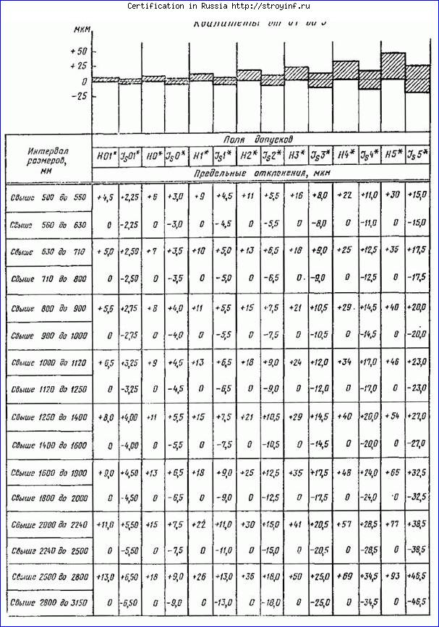

Продолжение табл. 12
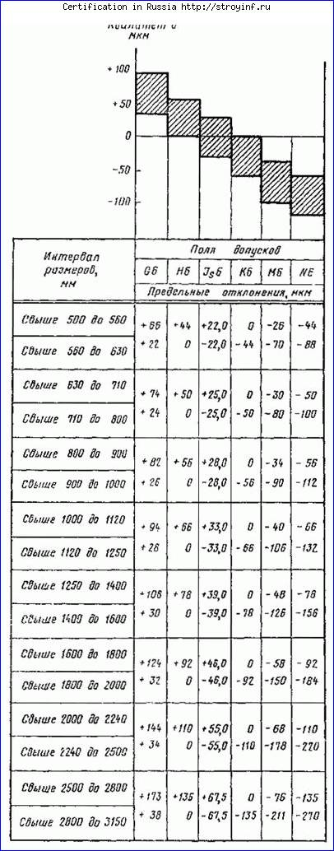
Продолжение табл. 12
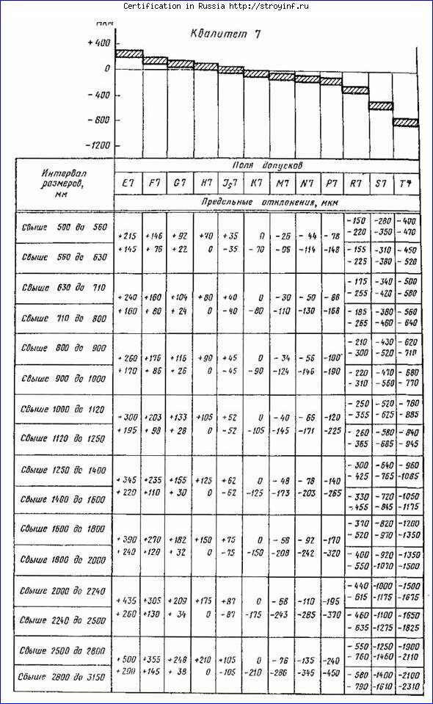
Продолжение табл. 12
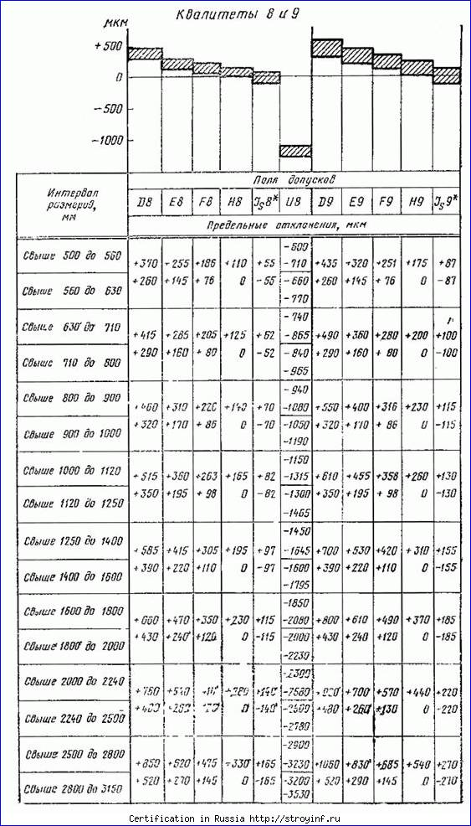
Продолжение табл. 12
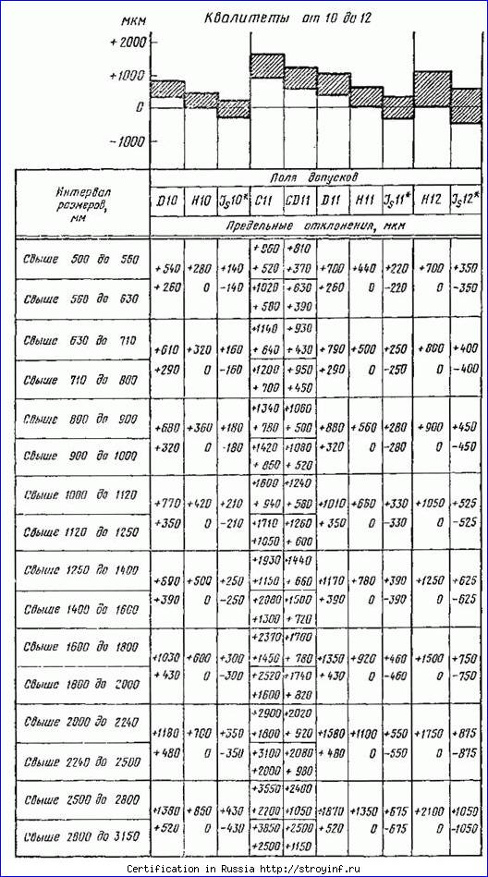

Продолжение табл. 12
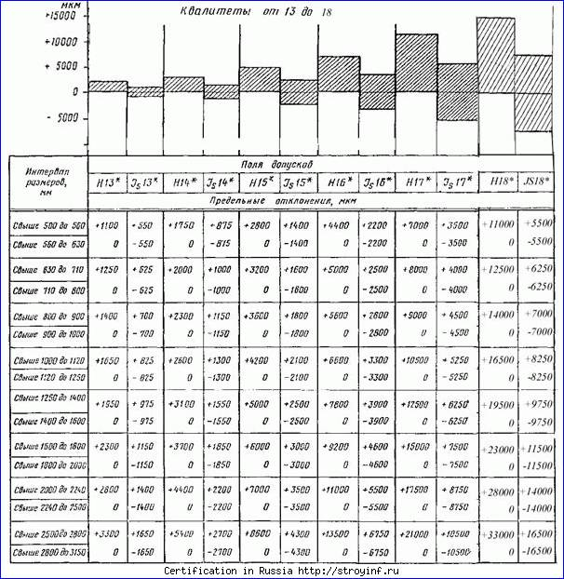
(Изм. редакция, изм. № 1)
Примечания:
1. Схемы расположения полей допусков приведены для интервала размеров св. 1000 до 1120 мм.
2. Поля допусков, обозначение которых отмечено знаком *, как правило, не предназначены для посадок.

ПРИЛОЖЕНИЕ 1
Рекомендуемое

РЕКОМЕНДУЕМЫЕ ПОСАДКИ
1. Настоящее приложение устанавливает рекомендуемые посадки общего применения, образованные сочетанием полей допусков валов и отверстий по данному стандарту.
2. Посадки должны назначаться, как правило, в системе отверстия или в системе вала. Применение системы отверстия предпочтительней. Систему вала следует применять в технически и экономически обоснованных случаях, например, если необходимо получить разные посадки нескольких деталей на одном гладком валу.
3. Посадки при номинальных размерах соединения менее 1 мм рекомендуется назначать согласно табл. 1 - в системе отверстия и табл. 2 - в системе вала.
4. Посадки при номинальных размерах соединения от 1 до 500 мм рекомендуется назначать согласно табл. 3 - в системе отверстия и табл. 4 - в системе вала. При этом в первую очередь назначают предпочтительные посадки, обозначение которых заключено в утолщенные рамки.
5. Посадки при номинальных размерах соединения свыше 500 до 3150 мм рекомендуется назначать согласно табл. 5 - в системе отверстия и табл. 6 - в системе вала.
6. Кроме посадок, указанных в табл. 1-6, в обоснованных случаях допускается применение других посадок, образованных полями допусков валов и отверстии по настоящему стандарту. При этом рекомендуется, чтобы посадка относилась к системе отверстия или системе вала и чтобы при неодинаковых допусках отверстия и вала больший допуск был у отверстия, и допуски отверстия и вала отличались не более чем на два квалитета.
Таблица 1

Рекомендуемые посадки в системе отверстия при номинальных размерах менее 1 мм
Интервал размеров, мм | Посадки
До 0,1 | - | - | - | - | - | - | - | - | - | - | - | H4  f4 | H5  f5 | H6  f6 | H7  f7 | - | H4  fg4 | H5  fg5 | H6  fg6
Свыше 0,1 до 0,3 | - | - | - | - | H5  e5 | H6  e6 | H8  e8 | H9  e9 | H10  d10 | H5  ef5 | H6  ef6 | H4  f4 | H5  f5 | H6  f6 | H8  f8 | - | H4  fg4 | H5  fg5 | H6  fg6
Свыше 0,3 до 1 (искл.) | H7  cd7 | H8  cd8 | H9  cd9 | H10  cd10 | H6  d6 | H7  d7 | H8  d8 | H9  d9 | H10  d10 | H6  e6 | H7  e7 | H5  e5 | H6  e6 | H7  e7 | H8  e8 | H9  e9 | H5  fg5 | H6  fg6 | H7  fg7
Продолжение табл. 1
Интервал размеров, мм | Посадки
До 0,1 | H4  g4 |  | H5  g5 | H4  h4 |  | H5  h5 | H6  h6 | H7  h7 |  | - | - | - | H4  js4 |  | H5  js5 | H6  js6 | - | -
Свыше 0,1 до 0,3 | H4  g4 |  | H5  g5 | H4  h4 |  | H5  h5 | H6  h6 | H7  h7 | H8  h8 | H9  h9 | H10  h10 | H11  h11 | H4  js4 |  | H5  js5 | H6  js6 | H8  js8 | H4  js4
Свыше 0,3 до 1 (искл.) | H4  g4 | H5  g5 | H6  g6 | H4  h4 | H5  h5 | H6  h6 | H7  h7 | H8  h8 |  | H9  h9 | H10  h10 | H11  h11 | H4  js4 | H5  js5 | H6  js6 | H7  js7 | H8  js8 | H4  k4 | H5  k5
Продолжение табл. 1
Интервал размеров, мм | Посадки
До 0,1 | - | - | - | - | - | - | - | - | - | - | - | - | - | - | - | - | - | - | -
Свыше 0,1 до 0,3 | H5  k5 | H6  k6 | H7  k7 | H4  m4 | H4  n4 | H5  n5 | - | H5  P5 | H4  p4 | H5  r5 | - | - | H7  s7 | H5  s5 | H7  x7 | H8  x8 | - | H6  u6 | H8  z8
Свыше 0,3 до 1 (искл.) | H6  k6 | H7  k7 | H8  k8 | H5  m5 | H5  n5 | H6  n6 | H5  p5 | H6  p6 | H5  r5 | H6  r6 | H5  s5 | H6  s6 | H7  s7 | H6  u6 | H7  x7 | H8  x8 | H6  z6 | H7  z7 | H8  z8
Примечание. В одной графе указаны посадки, приблизительно соответствующие одинаковым характеру и точности соединения в различных интервалах размеров.
Таблица 2

Рекомендуемые посадки в системе вала при номинальных размерах менее 1 мм
Интервал размеров, мм | Посадки
До 0,1 | - | - | - | - | - | - | - | - | - | - | - | F4  h4 | F5  h5 | F6  h6 | F7  h7 | - | FG4  h4 | FG5  h5 | FG6  h6
Свыше 0,1 до 0,3 | - | - | - | - | E5  h5 | E6  h6 | E8  h8 | E9  h9 | D10  h10 | EF5  h5 | EF6  h6 | F4  h4 | F5  h5 | F6  h6 | F8  h8 | - | FG4  h4 | FG5  h5 | FG6  h6
Свыше 0,3 до 1 (искл.) | CD7  h7 | CD8  h8 | CD9  h9 | CD10  h10 | D6  h6 | D7  h7 | D8  h8 | D9  h9 | D10  h10 | E6  h6 | E7  h7 | EF5  h5 | EF6  h6 | EF7  h7 | EF8  h8 | EF9  h9 | FG5  h5 | FG6  h6 | FG7  h7
Продолжение табл. 2
Интервал размеров, мм | Посадки
До 0,1 | G4  h4 |  | G5  h5 | G4  h4 |  | H5  h5 | H6  h6 | H7  h7 |  | - | - | - | JS4  h4 |  | JS5  h5 | JS6  h6 | - | -
Свыше 0,1 до 0,3 | G4  h4 |  | G5  h5 | G4  h4 |  | H5  h5 | H6  h6 | H7  h7 | H8  h8 | H9  h9 | H10  h10 | H11  h11 | JS4  h4 |  | JS5  h5 | JS6  h6 | JS8  h8 | K4  h4
Свыше 0,3 до 1 (искл.) | G4  h4 | G5  h5 | G6  h6 | H4  h4 | H5  h5 | H6  h6 | H7  h7 | H8  h8 |  | H9  h9 | H10  h10 | H11  h11 | JS4  h4 | JS5  h5 | JS6  h6 | JS7  h7 | JS8  h8 | K4  h4 | K5  h5
Продолжение табл. 2
Интервал размеров, мм | Посадки
До 0,1 | - | - | - | - | - | - | - | - | - | - | - | - | - | - | - | - | - | -
Свыше 0,1 до 0,3 | K5  h5 | K6  h6 | K7  h7 | M4  h4 | N4  h4 | N5  h5 | - | P5  h5 | P4  h4 | R5  h5 | - | - | S7  h7 | S5  h5 | X7  h7 | X8  h8 | U6  h6 | Z8  h8
Свыше 0,3 до 1 (искл.) | K6  h6 | K7  h7 | K8  h8 | M5  h5 | N5  h5 | N6  h6 | P5  h5 | P6  h6 | R5  h5 | R6  h6 | S5  h5 | S6  h6 | S7  h7 | U6  h6 | X7  h7 | X8  h8 | Z7  h7 | Z8  h8
Примечание. В одной графе указаны посадки, приблизительно соответствующие одинаковым характеру и точности соединения в различных интервалах размеров.

Таблица 3

Рекомендуемые посадки в системе отверстия при номинальных размерах от 1 до 500 мм
Поле допуска основного отверстия | Основные отклонения валов
Поле допуска основного отверстия | a | b | c | d | e |  | f |  | g | h |  | js | k | m | n | p | r | s |  | t | u | v | x | z
Поле допуска основного отверстия | Посадки
Н5 |  |  |  |  |  |  |  |  | H5  g4 | H5  h4 |  | H5  js4 | H5  k4 | H5  m4 | H5  n4
Н6 |  |  |  |  |  |  | H6  f6 |  | H6  g5 | H6  h5 |  | H6  js5 | H6  k5 | H6  m5 | H6  n5 | H6  p5 | H6  r5 | H6  s5
Н7 |  |  | H7  c8 | H7  d8 | H7  e7 | H7  e8 | H7  f7 |  | H7  g6 | H7  h6 |  | H7  js6 | H7  k6 | H7  m6 | H7  n6 | H7  p6 | H7  r6 | H7  s6 | H7  s7 | H7  t6 | H7  u7
Н8 |  |  | H8  c8 | H8  d8 | H8  e8 |  | H8  f7 | H8  f8 |  | H8  h7 | H8  h8 | H8  js7 | H8  k7 | H8  m7 | H8  n7 |  |  | H8  s7 |  |  | H8  u8 |  | H8  x8 | H8  z8
Н8 |  |  |  | H8  d9 | H8  e9 |  | H8  f9 |  |  | H8  h9
Н9 |  |  |  | H9  d9 | H9  e8 | H9  e9 | H9  f8 | H9  f9 |  | H9  h8 | H9  h9
Н10 |  |  |  | H10  d10 |  |  |  |  |  | H10  h9 | H10  h10
Н11 | H11  a11 | H11  b11 | H11  c11 | H11  d11 |  |  |  |  |  | H11  h11
H12 |  | H12  b12 |  |  |  |  |  |  |  | H12  h12
Примечание. Обозначения предпочтительных посадок заключены в утолщенную рамку.

Таблица 4

Рекомендуемые посадки в системе вала при номинальных размерах от 1 до 500 мм
Поле допуска основного вала | Основные отклонения отверстий
Поле допуска основного вала | a | b | c | d |  | e |  | f |  | g | h |  |  |  | js | k | m | n | p | r |  | s | t | u
Поле допуска основного вала | Посадки
Н4 |  |  |  |  |  |  |  |  |  | G5  h4 | H5  h4 |  |  |  | JS5  h4 | K5  h4 | M5  h4 | N5  h4
Н5 |  |  |  |  |  |  |  | F7  h5 |  | G6  h5 | H6  h5 |  |  |  | JS6  h5 | K6  h5 | M6  h5 | N6  h5 | P6  h5
Н6 |  |  |  | D8  h6 |  | E8  h6 |  | F7  h6 | F8  h6 | G7  h6 | H7  h6 |  |  |  | JS7  h6 | K7  h6 | M7  h6 | N7  h6 | P7  h6 |  | R7  h6 | S7  h6 | T7  h6
Н7 |  |  |  | D8  h7 |  | E8  h7 |  | F8  h7 |  |  | H8  h7 |  |  |  | JS8  h7 | K8  h7 | M8  h7 | N8  h7 |  |  |  |  |  | U8  h7
Н8 |  |  |  | D8  h8 | D9  h8 | E8  h8 | E9  h8 | F8  h8 | F9  h8 |  | H8  h8 |  | H9  h8
Н9 |  |  |  | D9  h9 | D10  h9 | E9  h9 |  | E9  h9 |  |  | E8  h9 | H9  h9 |  | H10  h9
Н10 |  |  |  | D10  h10 |  |  |  |  |  |  | h10  h10
Н11 | A11  h11 | B11  h11 | C11  h11 | D11  h11 |  |  |  |  |  |  | H11  h11
H12 |  | B12  h12 |  |  |  |  |  |  |  |  | H12  h12
Примечание. Обозначения предпочтительных посадок заключены в утолщенную рамку.

Таблица 5

Рекомендуемые посадки в системе отверстия при номинальных размерах свыше 500 до 3150 мм
Поле допуска основного отверстия | Основные отклонения валов
Поле допуска основного отверстия | c | cd | d | e | f | g | h | js | k | m | n | p | r | s | t | u | v
Поле допуска основного отверстия | Посадки
Н7 |  |  |  |  | H7  f6 | H7  g6 | H7  h6 | H7  js6 | H7  k6 | H7  m6 | H7  n6 | H7  p6 | H7  r6 | H7  s6 | H7  t6 | H7  u6
Н7 |  |  |  | H7  e7 | H7  f7 | H7  g7 | H7  h7 | H7  js7 | H7  k7 |  | H7  n7 | H7  p7 | H7  r7 | H7  s7 | H7  t7 | H7  u7 | H7  v7
Н8 |  |  |  | H8  e7 | H8  f7 | H8  g7 | H8  h7 | H8  js7 | H8  k7 |  | H8  n7 | H8  p7 | H8  r7 | H8  s7 | H8  t7 | H8  u7 | H8  v7
Н8 |  |  | H8  d8 | H8  e8 | H8  f8 |  | H8  h8 |  |  |  |  |  |  |  | H8  t8 | H8  u8 | H8  v8
Н9 |  |  | H9  d8 | H9  e8 | H9  f8 |  | H9  h8 |  |  |  |  |  |  |  | H9  t8 | H9  u8 | H9  v8
Н9 |  |  | H9  d9 | H9  e9 | H9  f9 |  | H9  h9
Н10 |  |  | H10  d10 |  |  |  | H10  h10
Н11 | H11  c11 | H11  cd11 | H11  d11 |  |  |  | H11  h11
H12 |  |  |  |  |  |  | H12  h12
Таблица 6

Рекомендуемые посадки в системе вала при номинальных размерах свыше 500 до 3150 мм
Поле допуска основного вала | Основные отклонения отверстий
Поле допуска основного вала | c | cd | d |  | e | f | g | h | js | k | m | n | p | r | s | t | u | v
Поле допуска основного вала | Посадки
h6 |  |  |  |  |  |  | G6  h6 | H6  h6 | JS6  h6 | K6  h6 | M6  h6 | N6  h6
h6 |  |  |  |  | E7  h6 | F7  h6 | G7  h6 | H7  h6 | JS7  h6 | K7  h6 | M7  h6 | N7  h6 | P7  h6 | R7  h6 | S7  h6 | T7  h6
h7 |  |  |  |  | E7  h7 | F7  h7 | G7  h7 | H7  h7 | JS7  h7 | K7  h7 | M7  h7 | N7  h7 | P7  h7 | R7  h7 | S7  h7 | T7  h7
h7 |  |  |  | D8  h7 | E8  h7 | F8  h7 |  | H8  h7 |  |  |  |  |  |  |  |  | U8  h7
h8 |  |  |  | D8  h8 | E8  h8 | F8  h8 |  | H8  h8 |  |  |  |  |  |  |  |  | U8  h8
h8 |  |  |  | D9  h8 | E9  h8 | F9  h8 |  | H9  h8
h9 |  |  |  | D9  h9 | E9  h9 | F9  h9 |  | H9  h9
h10 |  |  |  | D10  h10 |  |  |  | H10  h10
h11 | C11  h11 | CD11  h11 |  | D11  h11 |  |  |  | H11  h11
h12 |  |  |  |  |  |  |  | H12  h12

ПРИЛОЖЕНИЕ 2
Рекомендуемое

РЕКОМЕНДУЕМЫЕ ПОЛЯ ДОПУСКОВ ВАЛОВ И ОТВЕРСТИЯ В ИНТЕРВАЛАХ НОМИНАЛЬНЫХ РАЗМЕРОВ МЕНЕЕ 1 MM
Таблица 1
Интервал размеров, мм | Поля допусков валов
До 0,1 | - | - | - | - | - | - | - | - | - | - | - | f4 | f5 | f6 | f7 | - | fg4 | fg5 | fg6
Свыше 0,1 до 0,3 | - | - | - | - | e5 | e6 | e8 | e9 | d10 | ef5 | ef6 | f4 | f5 | f6 | f8 | - | fg4 | fg5 | fg6
Свыше 0,3 до 1 (искл.) | cd7 | cd8 | cd9 | cd10 | d6 | d7 | d8 | d9 | d10 | e6 | e7 | ef5 | ef6 | ef7 | ef8 | e9 | fg5 | fg6 | fg7
Продолжение табл. 1
Интервал размеров, мм | Поля допусков валов
До 0,1 | g4 |  | g5 | h4 |  | h5 | h6 | h7 |  | - | - | - | js4 |  | js5 | js6 | - | -
Свыше 0,1 до 0,3 | g4 |  | g5 | h4 |  | h5 | h6 | h7 | h8 | h9 | h10 | h11 | js4 |  | js5 | js6 | js8 | js4
Свыше 0,3 до 1 (искл.) | g4 | g5 | g6 | h4 | h5 | h6 | h7 | h8 |  | h9 | h10 | h11 | js4 | js5 | js6 | js7 | js8 | k4 | k5
Продолжение табл. 1
Интервал размеров, мм | Поля допусков валов
До 0,1 | - | - | - | - | - | - | - | - | - | - | - | - | - | - | - | - | - | - | -
Свыше 0,1 до 0,3 | k5 | k6 | k7 | m4 | n4 | n5 | - | p5 | p4 | r5 | - | - | s7 | s5 | x7 | x8 | - | u6 | z8
Свыше 0,3 до 1 (искл.) | k6 | k7 | k8 | m5 | n5 | n6 | p5 | p6 | r5 | r6 | s5 | s6 | s7 | u6 | x7 | x8 | z6 | z7 | z8
Примечание. В одной графе указаны посадки, приблизительно соответствующие одинаковым характеру и точности соединения (согласно табл. 1 приложения 1)в различных интервалах размеров.
Таблица 2
Интервал размеров, мм | Поля допусков отверстий
До 0,1 | - | - | - | - | - | - | - | - | - | - | - | F4 | F5 | F6 | F7 | - | FG4 | FG5 | FG6
Свыше 0,1 до 0,3 | - | - | - | - | E5 | E6 | E8 | E9 | D10 | EF5 | EF6 | F4 | F5 | F6 | F8 | - | FG4 | FG5 | FG6
Свыше 0,3 до 1 (искл.) | CD7 | CD8 | CD9 | CD10 | D6 | D7 | D8 | D9 | D10 | E6 | E7 | EF5 | EF6 | EF7 | EF8 | EF9 | FG5 | FG6 | FG7
Продолжение табл. 2
Интервал размеров, мм | Поля допусков отверстий
До 0,1 | G4 |  | G5 | G4 |  | H5 | H6 | H7 |  | - | - | - | JS4 |  | JS5 | JS6 | - | -
Свыше 0,1 до 0,3 | G4 |  | G5 | G4 |  | H5 | H6 | H7 | H8 | H9 | H10 | H11 | JS4 |  | JS5 | JS6 | JS8 | K4
Свыше 0,3 до 1 (искл.) | G4 | G5 | G6 | H4 | H5 | H6 | H7 | H8 |  | H9 | H10 | H11 | JS4 | JS5 | JS6 | JS7 | JS8 | K4 | K5
Продолжение табл. 2
Интервал размеров, мм | Поля допусков отверстий
До 0,1 | - | - | - | - | - | - | - | - | - | - | - | - | - | - | - | - | - | -
Свыше 0,1 до 0,3 | K5 | K6 | K7 | M4 | N4 | N5 | - | P5 | P4 | R5 | - | - | S7 | S5 | X7 | X8 | U6 | Z8
Свыше 0,3 до 1 (искл.) | K6 | K7 | K8 | M5 | N5 | N6 | P5 | P6 | R5 | R6 | S5 | S6 | S7 | U6 | X7 | X8 | Z7 | Z8
Примечание. В одной графе указаны посадки, приблизительно соответствующие одинаковым характеру и точности соединения (согласно табл. 2 приложения 1) в различных интервалах размеров.

ПРИЛОЖЕНИЕ 3
Обязательное

ДОПОЛНИТЕЛЬНЫЕ ПОЛЯ ДОПУСКОВ ПРИ НОМИНАЛЬНЫХ РАЗМЕРАХ ОТ 1 ДО 500 MM
Таблица 1

Поля допусков валов. Предельные отклонения
Интервал размеров, мм | Поля допусков
Интервал размеров, мм | f4 | fg4 | p4 | e5 | ef5 | f5 | fg5 | j5 | t5 | u5 | d6 | e6 | ef6 | fg6 | j6 | u6 | v6 | x6 | z6 | g8 | x9 | z9 | c12 |  | d12 | a13 | b13
Интервал размеров, мм | Предельные отклонения, мкм
От 1 до 3 | -6  -9 | -4  -7 | +9  +6 | -14  -18 | -10  -14 | -6  -10 | -4  -8 | +2  -2 | - | +22  +18 | -20  -26 | -14  -20 | -10  -16 | -4  -10 | +4  -2 | +24  +18 | - | +26  +20 | +32  +26 | -2  -16 | +45  +20 | +51  +26 | -60  -160 | -20  -120 |  | -270  -410 | -140  -280
Свыше 3 до 5 | -10  -14 | -6  -10 | +16  +12 | -20  -25 | -14  -19 | -10  -15 | -6  -11 | +3  -2 | - | +28  +23 | -30  -38 | -20  -28 | -14  -22 | -6  -14 | +6  -2 | +31  +23 | - | +36  +28 | +43  +35 | -4  -22 | +58  +28 | +65  +35 | -70  -190 | -30  -150 |  | -270  -450 | -140  -320
Сбыте 6 до 10 | -13  -17 | -8  -12 | +19  +15 | -25  -31 | -18  -24 | -13  -19 | -8  -14 | +4  -2 | - | +34  +28 | -40  -49 | -25  -34 | -18  -27 | -8  -17 | +7  -2 | +37  +28 | - | +43  34 | +51  +42 | -5  -27 | +70  +34 | +78  +42 | -80  -230 | -40  -190 |  | -280  -500 | -150  -370
Свыше 10 до 14 | -16  -21 | - | +23  +18 | -32  -40 | - | -16  -24 | - | +5  -3 | - | +41  +33 | -50  -61 | -32  -43 | - | - | +8  -3 | +44  +33 | - | +51  +40 | +61  +50 | -6  -33 | +83  +40 | +93  +50 | -95  -275 | -50  -230 |  | -290  -560 | -150  -420
Свыше 14 до 18 |  |  |  |  |  |  |  |  |  |  |  |  |  |  |  |  | +50  +39 | +56  45 | +71  +60 | -6  -33 | +88  +45 | +103  +60
Свыше 18 до 24 | -20  -26 | - | +28  +22 | -40  -49 | - | -20  -29 | - | +5  -4 | - | +50  +41 | -65  -78 | -40  -53 | - | - | +9  -4 | +54  +41 | +60  +41 | +67  54 | +86  +73 | -7  -40 | +106  +54 | +125  +73 | -110  -320 | -65  -275 |  | -300  -630 | -160  -490
Свыше 24 до 30 |  |  |  |  |  |  |  |  | +50  +41 | +57  +48 |  |  |  |  |  | +61  +48 | +68  +55 | +77  +64 | +101  +88 | -7  -40 | +116  +64 | +140  +88
Свыше 30 до 40 | -25  -32 | - | +33  +26 | -50  -61 | - | -25  -36 | - | +6  -5 | +59  +48 | +71  +60 | -80  -96 | -50  -66 | - | - | +11  -5 | +76  +60 | +84  +68 | +96  +80 | +128  +112 | -9  -48 | +142  +80 | +174  +112 | -120  -370 | -80  -330 |  | -310  -700 | -170  -560
Свыше 40 до 50 |  |  |  |  |  |  |  |  | +65  +54 | +81  +70 |  |  |  |  |  | +86  +70 | +97  +81 | +113  +97 | +152  +136 | -9  -48 | +159  +97 | +198  +136 | -130  -380 |  |  | -320  -710 | -180  -570
Свыше 50 до 65 | -30  -38 | - | +40  +32 | -60  -73 | - | -30  -43 | - | +6  -7 | +79  +66 | +100  +87 | -100  -119 | -60  -79 | - | - | +12  -7 | +106  +87 | +121  +102 | +141  +122 | +191  -172 | -10  -56 | +196  +122 | +246  +172 | -140  -440 | -100  -400 |  | -340  -800 | -190  -650
Свыше 65 до 80 |  |  |  |  |  |  |  |  | +88  +75 | +115  +102 |  |  |  |  |  | +121  +102 | +139  +120 | +165  +146 | +229  +210 | -10  -56 | +220  +146 | +284  +210 | -150  -450 |  |  | -360  -820 | -200  -660
Свыше 80 до 100 | -36  -46 | - | +47  +37 | -72  -87 | - | -36  -51 | - | +6  -9 | +106  +91 | +139  +124 | -120  -142 | -72  -94 | - | - | +13  -9 | +146  +124 | +168  +146 | +200  +178 | +280  +258 | -12  -66 | +265  +178 | +345  +258 | -170  -520 | -120  -470 |  | -380  -920 | -220  -760
Свыше 100 до 120 |  |  |  |  |  |  |  |  | +119  +104 | +159  +144 |  |  |  |  |  | +166  +144 | +194  +172 | +232  +210 | +332  +310 | -12  -66 | +297  +210 | +397  +310 | -180  -530 |  |  | -410  -950 | -240  -780
Свыше 120 до 140 | -43  -55 | - | +55  +43 | -85  -103 | - | -43  -61 | - | +7  -11 | +140  +122 | +188  +170 | -145  -170 | -85  -110 | - | - | +14  -11 | +195  +170 | +227  +202 | +273  +248 | +390  +365 | -14  -77 | +348  +248 | +465  +365 | -200  -600 | -145  -545 |  | -460  -1090 | -260  -890
Свыше 140 до 160 |  |  |  |  |  |  |  |  | +152  +134 | +208  +190 |  |  |  |  |  | +215  +190 | +253  +228 | +305  +280 | +440  +415 | -14  -77 | +380  +280 | +515  +415 | -210  -610 |  |  | -520  -1150 | -280  -910
Свыше 160 до 180 |  |  |  |  |  |  |  |  | +164  +146 | +228  +210 |  |  |  |  |  | +235  +210 | +277  +252 | +335  +310 | +490  +465 | -14  -77 | +410  +310 | +565  +465 | -230  -630 |  |  | -580  -1210 | -310  -940
Свыше 180 до 200 | -50  -64 | - | +64  +50 | -100  -120 | - | -50  -70 | - | +7  -13 | +186  +166 | +256  +236 | -170  -199 | -100  -129 | - | - | +16  -13 | +265  +236 | +313  +284 | +379  +350 | +549  +520 | -15  -87 | +465  +350 | +635  +520 | -240  -700 | -170  -630 |  | -660  -1380 | -340  -1080
Свыше 200 до 225 |  |  |  |  |  |  |  |  | +200  +180 | +278  +258 |  |  |  |  |  | +287  +258 | +339  +310 | +414  +385 | +604  +575 | -15  -87 | +500  +385 | +690  +575 | -260  -720 |  |  | -740  -1460 | -380  -1100
Свыше 225 до 250 |  |  |  |  |  |  |  |  | +216  +196 | +304  +284 |  |  |  |  |  | +313  +284 | +369  +340 | +454  +425 | +669  +640 | -15  -87 | +540  +425 | +755  +640 | -280  -740 |  |  | -820  -1540 | -420  -1140
Свыше 250 до 280 | -56  -72 | - | +72  +56 | -110  -133 | - | -56  -79 | - | +7  -16 | +241  +218 | +338  +315 | -190  -222 | -110  -142 | - | - | +16  -16 | +347  +315 | +417  +385 | +507  +475 | +742  +710 | -17  -98 | +605  +475 | +840  +710 | -300  -820 | -190  -710 |  | -920  -1730 | -480  -1290
Свыше 280 до 315 |  |  |  |  |  |  |  |  | +263  +240 | +373  +350 |  |  |  |  |  | +382  +350 | +457  +425 | +557  +525 | +822  +790 | -17  -98 | +655  +525 | +920  +790 | -330  -850 |  |  | -1050  -1860 | -540  -1350
Свыше 315 до 355 | -62  -80 | - | +80  +62 | -125  -150 | - | -62  -87 | - | +7  -18 | +293  +268 | +415  +390 | -210  -246 | -125  -161 | - | - | +18  -18 | +426  +390 | +511  +475 | +626  +590 | +936  +900 | -18  -107 | +730  +590 | +1040  +900 | -360  -930 | -210  -780 |  | -1200  -2090 | -600  -1490
Свыше 355 до 400 |  |  |  |  |  |  |  |  | +319  +294 | +460  +435 |  |  |  |  |  | +471  +435 | +566  +530 | +696  +660 | +1036  +1000 | -18  -107 | +800  +660 | +1140  +1000 | -400  -970 |  |  | -1350  -2240 | -680  -1570
Свыше 400 до 450 | -68  -88 | - | +88  +68 | -135  -162 | - | -68  -95 | - | +7  -20 | +357  +330 | +517  +490 | -230  -270 | -135  -175 | - | - | +20  -20 | +530  +490 | +635  +595 | +780  +740 | +1140  +1100 | -20  -117 | +895  +740 | +1255  +1100 | -440  -1070 | -230  -860 |  | -1500  -2470 | -760  -1730
Свыше 450 до 500 |  |  |  |  |  |  |  |  | +387  +360 | +567  +540 |  |  |  |  |  | +580  +540 | +700  +660 | +860  +820 | +1290  +1250 | -20  -117 | +975  +820 | +1405  +1250 | -480  -1110 |  |  | -1650  -2620 | -840  -1810
(Дополненная редакция, изм. № 1)
Продолжение табл. 1
Интервал размеров, мм | Поля допусков
Интервал размеров, мм | d7 | ef7 | g7 | j7 | p7 | r7 | t7 | v7 | x7 | z7
Интервал размеров, мм | Предельные отклонения, мкм
От 1 до 3 | -20  -30 | -10  -20 | -2  -12 | +6  -4 | +16  +6 | +20  +10 | - | - | +30  +20 | +36  +26
Свыше 3 до 5 | -30  -42 | -14  -26 | -4  -16 | +8  -4 | +24  +12 | +27  +15 | - | - | +40  +20 | +47  +35
Свыше 6 до 10 | -40  -55 | -18  -33 | -5  -20 | +10  -5 | +30  -15 | +30  +19 | - | - | +49  34 | +57  +42
Свыше 10 до 14 | -50  -68 | - | -6  -24 | +12  -6 | +36  +18 | +41  +23 | - | - | +58  +40 | +68  +50
Свыше 14 до 18 |  |  |  |  |  |  |  | +57  +39 | +63  +45 | +78  +60
Свыше 18 до 24 | -65  -86 | - | -7  -28 | +13  -8 | +43  +22 | +49  +28 | - | +68  +47 | +75  +54 | +94  +73
Свыше 24 до 30 |  |  |  |  |  |  | +62  +41 | +75  +55 | +85  +64 | +109  +88
Свыше 30 до 40 | -80  -105 | - | -9  -34 | +15  -10 | +51  +26 | +59  +34 | +73  +48 | +93  +68 | +105  +80 | +137  +112
Свыше 40 до 50 |  |  |  |  |  |  | +79  +54 | +106  +81 | +122  +97 | +161  +136
Свыше 50 до 65 | -100  -130 | - | -10  -40 | +16  -12 | +62  +32 | +71  +41 | +96  +66 | +132  +102 | +152  +122 | +202  +172
Свыше 65 до 80 |  |  |  |  |  | +73  +43 | +105  +75 | +150  +120 | +176  +146 | +240  +210
Свыше 80 до 100 | -120  -155 | - | -12  -47 | +20  -15 | +72  +37 | +86  +51 | +126  +91 | +181  +146 | +213  +178 | +293  +258
Свыше 100 до 120 |  |  |  |  |  | +89  +54 | +139  +104 | +207  +172 | +245  +210 | +345  +310
Свыше 120 до 140 | -145  -185 | - | -14  -54 | +22  -18 | +83  +43 | +103  +63 | +162  +122 | +242  +202 | +288  +248 | +405  +365
Свыше 140 до 160 |  |  |  |  |  | +105  +65 | +174  +134 | +268  +228 | +320  +280 | +455  +415
Свыше 160 до 180 |  |  |  |  |  | +108  +68 | +186  +146 | +292  +252 | +350  +310 | +505  +465
Свыше 180 до 200 | -170  -216 | - | -15  -61 | +25  -21 | +96  +50 | +123  +77 | +212  +166 | +330  +284 | +396  +350 | +566  +520
Свыше 200 до 225 |  |  |  |  |  | +126  +80 | +226  +180 | +356  +310 | +431  +385 | +621  +575
Свыше 225 до 250 |  |  |  |  |  | +130  +84 | +242  +196 | +386  +340 | +471  +425 | +686  +640
Свыше 250 до 280 | -190  -242 | - | -17  -69 | +26  -25 | +108  +56 | +146  +94 | +270  +218 | +437  +385 | +527  +475 | +762  +710
Свыше 280 до 315 |  |  |  |  |  | +150  +98 | +292  +240 | +477  +425 | +577  +525 | +842  +790
Свыше 315 до 355 | -210  -267 | - | -18  -75 | +29  -28 | +119  +62 | +105  +108 | +325  +268 | +532  +475 | +647  +590 | +957  +900
Свыше 355 до 400 |  |  |  |  |  | +171  +114 | +351  +294 | +587  +530 | +717  +660 | +1057  +1000
Свыше 400 до 450 | -230  -293 | - | -20  -83 | +31  -32 | +131  +68 | +189  +126 | +393  +330 | +658  +595 | +803  +740 | +1163  +1100
Свыше 450 до 500 |  |  |  |  |  | +195  +132 | +423  +360 | +723  +660 | +883  +820 | +1313  +1250

Продолжение табл. 1
Интервал размеров, мм | Поля допусков
Интервал размеров, мм | ef8 | s8 | za8 | zb8 | zc8 | a9 | b9 | c9 | cd9
Интервал размеров, мм | Предельные отклонения, мкм
От 1 до 3 | -10  -24 | +28  +14 | +46  +32 | +54  +40 | +74  +60 | -270  -295 | -140  -165 | -60  -85 | -34  -59
Свыше 3 до 5 | -14  -32 | +37  +19 | +60  +42 | +68  +50 | +98  +80 | -270  -300 | -140  -170 | -70  -100 | -46  -76
Свыше 6 до 10 | -18  -40 | +45  +23 | +74  +52 | +89  +67 | +119  +97 | -280  -316 | -150  -186 | -80  -116 | -56  -92
Свыше 10 до 14 | - | +55  +28 | +91  +64 | +117  +90 | +157  +130 | -290  -333 | -150  -193 | -95  -138 | -
Свыше 14 до 18 | - | +55  +28 | +104  +77 | +135  +108 | +177  +150
Свыше 18 до 24 | - | +68  +35 | - | - | - | -300  -352 | -160  -212 | -110  -162 | -
Свыше 24 до 30
Свыше 30 до 40 | - | +82  +43 | - | - | - | -310  -372 | -170  -232 | -120  -182 | -
Свыше 40 до 50 |  |  |  |  |  | -320  -382 | -180  -242 | -130  -192 | -
Свыше 50 до 65 | - | +99  +53 | - | - | - | -340  -414 | -190  -264 | -140  -214 | -
Свыше 65 до 80 | - | +105  +59 | - | - | - | -360  -434 | -200  -274 | -150  -224 | -
Свыше 80 до 100 | - | +125  +71 | - | - | - | -380  -467 | -220  -307 | -170  -257 | -
Свыше 100 до 120 | - | +133  +79 | - | - | - | -410  -497 | -240  -327 | -180  -267 | -
Свыше 120 до 140 | - | +155  +92 | - | - | - | -460  -560 | -260  -360 | -200  -300 | -
Свыше 140 до 160 | - | +163  +100 | - | - | - | -520  -620 | -280  -380 | -210  -310 | -
Свыше 160 до 180 | - | +171  +108 | - | - | - | -580  -680 | -310  -410 | -230  -330 | -
Свыше 180 до 200 | - | +194  +122 | - | - | - | -660  -775 | -340  -455 | -240  -355 | -
Свыше 200 до 225 | - | +202  +130 | - | - | - | -740  -855 | -380  -495 | -260  -375 | -
Свыше 225 до 250 | - | +212  +140 | - | - | - | -820  -935 | -420  -535 | -280  -395 | -
Свыше 250 до 280 | - | +239  +158 | - | - | - | -920  -1050 | -480  -610 | -300  -430 | -
Свыше 280 до 315 | - | +251  +170 | - | - | - | -1050  -1180 | -540  -670 | -330  -460 | -
Свыше 315 до 355 | - | +279  +190 | - | - | - | -1200  -1340 | -600  -740 | -360  -500 | -
Свыше 355 до 400 | - | +297  +208 | - | - | - | -1350  -1490 | -680  -820 | -400  -540 | -
Свыше 400 до 450 | - | +329  +232 | - | - | - | -1500  -1655 | -760  -915 | -440  -595 | -
Свыше 450 до 500 | - | +349  +252 | - | - | - | 1650  -1805 | -840  -995 | -480  -635 | -

Таблица 2

Поля допусков отверстий. Предельные отклонения
Интервал размеров, мм | Поля допусков
Интервал размеров, мм | e5 | ef5 | f5 | fg5 | p5 | d6 | e6 | ef6 | f6 | fg6 | j6 | r6 | s6 | t6
Интервал размеров, мм | Предельные отклонения, мкм
От 1 до 3 | +14  +18 | +14  +10 | +10  +6 | +8  +4 | -6  -10 | +26  +20 | +20  +14 | +16  +10 | +12  +6 | +10  +4 | +2  -4 | -10  -16 | -14  -20 | -
Свыше 3 до 5 | +251  +20 | +19  +14 | +15  +10 | +11  +6 | -11  -16 | +38  +30 | +28  +20 | +22  +14 | +18  +10 | +14  +6 | +5  -3 | -12  -20 | -16  -24 | -
Свыше 6 до 10 | +31  +25 | +24  +18 | +19  +13 | +14  +8 | -13  -19 | +49  +40 | +34  +25 | +27  +18 | +22  +13 | +17  +8 | +5  -4 | -16  -25 | -20  -29 | -
Свыше 10 до 14 | +40  +32 | - | +24  +16 | - | -15  -23 | +61  +50 | +43  +32 | - | +27  +16 | - | +6  -5 | -20  -31 | -25  -36 | -
Свыше 14 до 18
Свыше 18 до 24 | +49  +40 | - | +29  +20 | - | -19  -28 | +78  +65 | +53  +40 | - | +33  +20 | - | +8  -5 | -24  -37 | -31  -44 | -
Свыше 24 до 30 |  |  |  |  |  |  |  |  |  |  |  |  |  | -37  -50
Свыше 30 до 40 | +61  +50 | - | +36  +25 | - | -22  -33 | +96  +80 | +66  +50 | - | +41  +25 | - | +10  -6 | -29  -45 | -38  -54 | -43  -59
Свыше 40 до 50 |  |  |  |  |  |  |  |  |  |  |  |  |  | -49  -65
Свыше 50 до 65 | +73  +60 | - | +43  +30 | - | -27  -40 | +119  +100 | +79  +60 | - | +49  +30 | - | +13  -6 | -35  -54 | -47  -66 | -60  -79
Свыше 65 до 80 |  |  |  |  |  |  |  |  |  |  |  | -37  -56 | -53  -72 | -69  -88
Свыше 80 до 100 | +87  +72 | - | +51  +36 | - | -32  -47 | +142  +120 | +94  +72 | - | +58  +36 | - | +16  -6 | -44  -66 | -64  -86 | -84  -106
Свыше 100 до 120 |  |  |  |  |  |  |  |  |  |  |  | -47  -69 | -72  -94 | -97  -119
Свыше 120 до 140 | +103  +85 | - | +61  +43 | - | -37  -55 | +170  +145 | +110  +85 | - | +68  +43 | - | +18  -7 | -56  -81 | -85  -110 | -115  -140
Свыше 140 до 160 |  |  |  |  |  |  |  |  |  |  |  | -58  -83 | -93  -118 | -127  -152
Свыше 160 до 180 |  |  |  |  |  |  |  |  |  |  |  | -61  -86 | -101  -126 | -139  -164
Свыше 180 до 200 | +120  +100 | - | +70  +50 | - | -44  -64 | +199  +170 | +129  +100 | - | +79  +50 | - | +22  -7 | -68  -97 | -113  -142 | -157  -186
Свыше 200 до 225 |  |  |  |  |  |  |  |  |  |  |  | -71  -100 | -121  -150 | -171  -200
Свыше 225 до 250 |  |  |  |  |  |  |  |  |  |  |  | -75  -104 | -131  -160 | -187  -216
Свыше 250 до 280 | +133  +110 | - | +79  +56 | - | -49  -72 | +222  +190 | +142  +110 | - | +88  +56 | - | +25  -7 | -85  -117 | -149  -181 | -209  -241
Свыше 280 до 315 |  |  |  |  |  |  |  |  |  |  |  | -89  -121 | -161  -193 | -231  -263
Свыше 315 до 355 | +150  +125 | - | +87  +62 | - | -55  -80 | +246  +210 | +161  +125 | - | +98  +62 | - | +29  -7 | -97  -133 | -179  -215 | -257  -293
Свыше 355 до 400 |  |  |  |  |  |  |  |  |  |  |  | -103  -139 | -197  -233 | -283  -319
Свыше 400 до 450 | +162  +135 | - | +95  +68 | - | -61  -88 | +270  +230 | +175  +135 | - | +108  +68 | - | +33  -7 | -113  -153 | -219  -259 | -317  -357
Свыше 450 до 500 |  |  |  |  |  |  |  |  |  |  |  | -119  -159 | -239  -279 | -347  -387

Продолжение табл. 2
Интервал размеров, мм | Поля допусков
Интервал размеров, мм | d7 | e7 | ef7 | j7 | u7 | c8 | ef8 | j8 | p8 | r8 | z8
Интервал размеров, мм | Предельные отклонения, мкм
От 1 до 3 | +30  +20 | +24  +14 | +20  +10 | +4  -6 | -18  -28 | +74  +60 | +24  +10 | +6  -8 | -6  -20 | -10  -24 | -26  -40
Свыше 3 до 5 | +42  +30 | +32  +20 | +26  +14 | +6  -6 | -19  -31 | +88  +70 | +32  +14 | +10  -8 | -12  -30 | -15  -33 | -35  -53
Свыше 6 до 10 | +55  +40 | +40  +25 | +33  +18 | +8  -7 | -22  -37 | +102  +80 | +40  +18 | +12  -10 | -15  -37 | -19  -41 | -42  -64
Свыше 10 до 14 | +68  +50 | +50  +32 | - | +10  -8 | -26  -44 | +122  +95 | - | +15  -12 | -18  -45 | -23  -50 | -50  -77
Свыше 14 до 18 |  |  |  |  |  |  |  |  |  |  | -60  -87
Свыше 18 до 24 | +86  +65 | +61  +40 | - | +12  -9 | -33  -54 | +143  +110 | - | +20  -13 | -22  -55 | -28  -61 | -
Свыше 24 до 30 |  |  |  |  | -40  -61
Свыше 30 до 40 | +105  +80 | +75  +50 | - | +14  -11 | -51  -76 | +159  +120 | - | +24  -15 | -26  -65 | -34  -73 | -
Свыше 40 до 50 |  |  |  |  | -61  -86 | +169  +130
Свыше 50 до 65 | +130  +100 | +90  +60 | - | +18  -12 | -76  -106 | +186  +140 | - | +28  -18 | -32  -78 | -41  -87 | -
Свыше 65 до 80 |  |  |  |  | -91  -121 | +196  +150 | - | +28  -18 | -32  -78 | -43  -89 | -
Свыше 80 до 100 | +155  +120 | +107  +72 | - | +22  -13 | -111  -146 | +224  +170 | - | +34  -20 | -37  -91 | -51  -105 | -
Свыше 100 до 120 |  |  |  |  | -131  -166 | +234  +180 | - | +34  -20 | -37  -91 | -54  -108 | -
Свыше 120 до 140 | +185  +145 | +125  +85 | - | +26  -14 | -155  -195 | +263  +200 | - | +41  -22 | -43  -106 | -63  -126 | -
Свыше 140 до 160 |  |  |  |  | -175  -215 | +273  +210 | - | +41  -22 | -43  -106 | -65  -128 | -
Свыше 160 до 180 |  |  |  |  | -195  -235 | +293  +230 | - | +41  -22 | -43  -106 | -68  -131 | -
Свыше 180 до 200 | +216  +170 | +146  +100 | - | +30  -16 | -219  -265 | +312  +240 | - | +47  -25 | -50  -122 | -77  -149 | -
Свыше 200 до 225 |  |  |  |  | -241  -287 | +332  +260 | - | +47  -25 | -50  -122 | -80  -152 | -
Свыше 225 до 250 |  |  |  |  | -267  -313 | +352  +280 | - | +47  -25 | -50  -122 | -84  -156 | -
Свыше 250 до 280 | +242  +190 | +162  +110 | - | +36  -16 | -295  -347 | +381  +300 | - | +55  -26 | -56  -137 | -94  -175 | -
Свыше 280 до 315 |  |  |  |  | -330  -382 | +411  +330 | - | +55  -26 | -56  -137 | -98  -179 | -
Свыше 315 до 355 | +267  +210 | +182  +125 | - | +39  -18 | -369  -426 | +449  +360 | - | +60  -29 | -62  -151 | -108  -197 | -
Свыше 355 до 400 |  |  |  |  | -414  -471 | +489  +400 | - | +60  -29 | -62  -151 | -114  -203 | -
Свыше 400 до 450 | +293  +230 | +198  +135 | - | +43  -20 | -467  -530 | +537  +440 | - | +66  -31 | -68  -165 | -126  -223 | -
Свыше 450 до 500 |  |  |  |  | -517  -580 | +577  +480 | - | +66  -31 | -68  -165 | -132  -229 | -

Продолжение табл. 2
Интервал размеров, мм | Поля допусков
Интервал размеров, мм | a9 | b9 | c9 | cd9 | n9 | p9 | e10
Интервал размеров, мм | Предельные отклонения, мкм
От 1 до 3 | +295  +270 | +165  +140 | +85  +60 | +59  +34 | -4  -29 | -6  -31 | +54  +14
Свыше 3 до 5 | +300  +270 | +170  +140 | +100  +70 | +76  +46 | 0  -30 | -12  -42 | +68  +20
Свыше 6 до 10 | +316  +280 | +186  +150 | +116  +80 | +92  +56 | 0  -36 | -15  -51 | +83  +25
Свыше 10 до 14 | +333  +290 | +193  +150 | +138  +95 | - | 0  -43 | -18  -61 | +102  +32
Свыше 14 до 18
Свыше 18 до 24 | +352  +300 | +212  +160 | +162  +110 | - | 0  -52 | -22  -74 | +124  +40
Свыше 24 до 30
Свыше 30 до 40 | +372  +310 | +232  +170 | +182  +120 | - | 0  -62 | -26  -88 | +150  +50
Свыше 40 до 50 | +382  +320 | +242  +180 | +192  +130
Свыше 50 до 65 | +414  +340 | +264  +190 | +214  +140 | - | 0  -74 | -32  -106 | +180  +60
Свыше 65 до 80 | +434  +360 | +274  +200 | +224  +150
Свыше 80 до 100 | +467  +380 | +307  +220 | +257  +170 | - | 0  -87 | -37  -124 | +212  +72
Свыше 100 до 120 | +497  +410 | +327  +240 | +267  +180
Свыше 120 до 140 | +560  +460 | +360  +260 | +300  +200 | - | 0  -100 | -43  -143 | +245  +85
Свыше 140 до 160 | +620  +520 | +380  +280 | +310  +210
Свыше 160 до 180 | +680  +580 | +410  +310 | +330  +230
Свыше 180 до 200 | +775  +660 | +455  +340 | +355  +240 | - | 0  -115 | -50  -165 | +285  +100
Свыше 200 до 225 | +855  +740 | +495  +380 | +375  +260
Свыше 225 до 250 | +935  +820 | +535  +420 | +395  +280
Свыше 250 до 280 | +1050  +920 | +610  +480 | +430  +300 | - | 0  -130 | -56  -186 | +320  +110
Свыше 280 до 315 | +1180  +1050 | +670  +540 | +460  +330
Свыше 315 до 355 | +1340  +1200 | +740  +600 | +500  +360 | - | 0  -140 | -62  -202 | +355  +125
Свыше 355 до 400 | +1490  +1350 | +820  +680 | +540  +400
Свыше 400 до 450 | +1655  +1500 | +915  +760 | +595  +440 | - | 0  -155 | -68  -223 | +385  +135
Свыше 450 до 500 | +1805  1650 | +995  +840 | +635  +480

Продолжение табл. 2
Интервал размеров, мм | Поля допусков
Интервал размеров, мм | f10 | n10 | c12 | d12 | a13 | b13 | c13
Интервал размеров, мм | Предельные отклонения, мкм
От 1 до 3 | +46  +6 | -4  -44 | +160  +60 | +120  +20 | +410  +270 | +280  +140 | +200  +60
Свыше 3 до 5 | +58  +10 | 0  -48 | +190  +70 | +150  +30 | +450  +270 | +320  +140 | +250  +70
Свыше 6 до 10 | +71  +13 | 0  -58 | +230  +80 | +190  +40 | +500  +280 | +370  +150 | +300  +80
Свыше 10 до 14 | +86  +16 | 0  -70 | +275  +95 | +230  +50 | +560  +290 | +420  +150 | +365  +95
Свыше 14 до 18
Свыше 18 до 24 | +104  +20 | 0  -84 | +320  +110 | +275  +65 | +630  +300 | +490  +160 | +440  +110
Свыше 24 до 30
Свыше 30 до 40 | +125  +25 | 0  -100 | +370  +120 | +330  +80 | +700  +310 | +560  +170 | +510  +120
Свыше 40 до 50 | +125  +25 | 0  -100 | +380  +130 | +330  +80 | +710  +320 | +570  +180 | +520  +130
Свыше 50 до 65 | - | 0  -120 | +440  +140 | +400  +100 | +800  +340 | +650  +190 | +600  +140
Свыше 65 до 80 | - | 0  -120 | +450  +150 | +400  +100 | +820  +360 | +660  +200 | +610  +150
Свыше 80 до 100 | - | 0  -140 | +520  +170 | +470  +120 | +920  +380 | +760  +220 | +710  +170
Свыше 100 до 120 | - | 0  -140 | +530  +180 | +470  +120 | +950  +410 | +780  +240 | +720  +180
Свыше 120 до 140 | - | 0  -160 | +600  +200 | +545  +145 | +1090  +460 | +890  +260 | +830  +200
Свыше 140 до 160 | - | 0  -160 | +610  +210 | +545  +145 | +1150  +520 | +910  +280 | +840  +210
Свыше 160 до 180 | - | 0  -160 | +630  +230 | +545  +145 | +1210  +580 | +940  +310 | +860  +230
Свыше 180 до 200 | - | 0  -185 | +700  +240 | +630  +170 | +1380  +660 | +1080  +340 | +960  +260
Свыше 200 до 225 | - | 0  -185 | +720  +260 | +630  +170 | +1460  +740 | +1100  +380 | +980  +260
Свыше 225 до 250 | - | 0  -185 | +740  +280 | +630  +170 | +1540  +820 | +1140  +420 | +1000  +280
Свыше 250 до 280 | - | 0  -210 | +820  +300 | +710  +190 | +1730  +920 | +1290  +480 | +1110  +300
Свыше 280 до 315 | - | 0  -210 | +850  +330 | +710  +190 | +1860  +1050 | +1350  +540 | +1140  +330
Свыше 315 до 355 | - | 0  -230 | +930  +360 | +780  +210 | +2090  +1200 | +1490  +600 | +1250  +360
Свыше 355 до 400 | - | 0  -230 | +970  +400 | +780  +210 | +2240  +1350 | +1570  +680 | +1290  +400
Свыше 400 до 450 | - | 0  -250 | +1070  +440 | +860  +230 | +2470  +1500 | +1730  +760 | +1410  +440
Свыше 450 до 500 | - | 0  -250 | +1110  +480 | +860  +230 | +2620  +1650 | +1810  +840 | +1450  +480

СОДЕРЖАНИЕ
1. Общие положения 2
2. Поля допусков при номинальных размерах менее 1 мм 2
3. Поля допусков при номинальных размерах от 1 до 500 мм 2
4. Поля допусков при номинальных размерах свыше 500 до 3150 мм 2
Приложение 1 рекомендуемое Рекомендуемые посадки 24
Приложение 2 рекомендуемое Рекомендуемые поля допусков валов и отверстия в интервалах номинальных размеров менее 1 мм 28
Приложение 3 обязательное Дополнительные поля допусков при номинальных размерах от 1 до 500 мм 30

